РОССИЙСКАЯ ФЕДЕРАЦИЯ
Кемеровская область
муниципальное образование – Осинниковский городской округ
Администрация Осинниковского городского округа

ПОСТАНОВЛЕНИЕ

От 28.12.2018г. № 780-п

Об утверждении схемы размещения и реестра мест (площадок) накопления твердых коммунальных отходов, Порядка определения места сбора и накопления твердых коммунальных отходов на территории муниципального образования – Осинниковский городской округ

Во исполнение ч.ч.4,5 ст.13.4 Федерального закона от 24.06.1998г. № 89-ФЗ «Об отходах производства и потребления», Федерального закона от 30.03.1999г. № 52-ФЗ «О санитарно-эпидемиологическом благополучии населения», Постановления Правительства Российской Федерации от 31.08.2018г. № 1039 «Об утверждении Правил обустройства мест (площадок) накопления твердых коммунальных отходов и ведении их реестра», Постановления Правительства Российской Федерации от 12.11.2016г. № 1156 «Об обращении с твердыми коммунальными отходами», руководствуясь Федеральным законом от 06.10.2003г. № 131-ФЗ «Об общих принципах организации местного самоуправления в Российской Федерации»:
- Утвердить:
  - Реестр мест (площадок) накопления твердых коммунальных отходов на территории муниципального образования – Осинниковский городской округ, согласно приложению 1.
  - Схему размещения мест (площадок) накопления твердых коммунальных отходов на территории муниципального образования – Осинниковский городской округ, согласно приложению 2.
  - Порядок создания мест (площадок) накопления твердых коммунальных отходов на территории муниципального образования – Осинниковский и включения их в реестр, согласно приложению 3.
  - Состав комиссии для рассмотрения и принятия решения о создании мест (площадок) накопления твердых коммунальных отходов и включения их в реестр, согласно приложению 4.
  - Положение о комиссии для рассмотрения и принятия решения о создании мест (площадок) накопления твердых коммунальных отходов и включения их в реестр, согласно приложению 5.
  - Порядок создания и ведения реестра мест (площадок) накопления твердых коммунальных отходов на территории муниципального образования – Осинниковский городской округ, согласно приложению 6.
  - Типовую форму соглашения о порядке содержания мест (площадок) накопления твердых коммунальных отходов, заключаемому с организацией, уполномоченной собственниками на оказание услуг по содержанию общего имущества собственников в многоквартирном жилом доме, согласно приложению 7.
- Наделить начальника отдела отдел координации работ по жизнеобеспечению города полномочиями по ведению реестра мест (площадок) накопления твердых коммунальных отходов на территории муниципального образования – Осинниковский городской округ.
- Наделить заместителя Главы городского округа по ЖКХ полномочиями по утверждению акта об определении места (площадок) накопления твердых коммунальных отходов на территории муниципального образования – Осинниковский городской округ.
- С даты подписания настоящего постановления признать утратившими силу постановление администрации Осинниковского городского округа № 360-п от 28.06.2018г. «Об определении схемы размещения мест (площадок) накопления твердых коммунальных отходов для жителей многоквартирных жилых домов, расположенных на территории муниципального образования – Осинниковский городской округ (в редакции постановления администрации Осинниковского городского округа № 594-п от 26.10.2018г.), постановление администрации Осинниковского городского округа № 557-п от 17.1.2018г. «Об утверждении схемы размещения мест накопления твердых коммунальных отходов для жителей частного сектора Осинниковского городского округа».
5. Контроль за исполнением настоящего постановления возложить на и.о.заместителя Главы городского округа по ЖКХ Кантаеву Ю.С.

Глава Осинниковского
городского округа И.В.Романов

С постановлением ознакомлен,
с возложением обязанностей согласен __________ _____________ Ю.С.Кантаева
подпись дата

С постановлением ознакомлен,
с возложением обязанностей согласен __________ _____________ Т.В.Волкова
подпись дата

С постановлением ознакомлен,
с возложением обязанностей согласен __________ ______________ И.М.Саннникова
подпись дата

С постановлением ознакомлен,
с возложением обязанностей согласен __________ ______________ А.В.Стрелова
подпись дата

С постановлением ознакомлен,
с возложением обязанностей согласен __________ ______________ Е.А.Шабалина
подпись дата

С постановлением ознакомлен,
с возложением обязанностей согласен __________ ______________ М.В.Недошивин
подпись дата

исп.Кантаева Ю.С.
Щерба Е.В.
43372
Приложение 1
к постановлению администрации Осинниковского городского округа
№ ________ от «_____»_________20____г.

- Реестр мест (площадок) накопления твердых коммунальных отходов на территории муниципального образования – Осинниковский городской округ
  - Многоквартирные жилые дома
№ п/п | Данные о нахождении мест (площадок) накопления ТКО (адрес или географические координаты) | Данные о технических характеристиках мест (площадок) накопления ТКО |  |  |  |  |  | Данные о собственниках мест (площадок) накопления ТКО |  |  |  |  |  |  | Данные об источниках образования ТКО, которые складируются в местах (площадках) накопления ТКО
№ п/п |  | Покрытие площадки |  | S площадки (м2) |  | Количество контейнеров | Объем контейнеров | Данные о собственнике площадки для ТКО  (наименование, ОГРН) |  |  | Данные об организации обслуживающей площадку для ТКО (наименование, ОГРН)
1. | г.Осинники, ул. Революции, 39 | горельник |  | 21 |  | 1 | 7,7 | Администрация ОГО  ОГРН 1034200005135 |  |  | ООО «УК Южный Кузбасс» 654005г., Новокузнецк, пр-т. Металлургов,  д. 39  ОГРН 1114217005825 |  |  |  | ул. Революции, 35,37,39  ул. Ефимова, 42,44
2. | г.Осинники, ул. Ефимова, 48 | ж/б плиты |  | 6,5 |  | 1 | 7,7 |  |  |  |  |  |  |  | ул. Ефимова, 46,48
3. | г.Осинники, ул. Кирова, 43 | асфальт |  | 6,2 |  | 1 | 1,1 |  |  |  |  |  |  |  | ул. Кирова, 43,45,37
4. | г.Осинники, ул. Кирова, 49 | ж/б плиты |  | 11,52 |  | 1 | 7,7 |  |  |  |  |  |  |  | ул. Кирова, 49,47
5. | г.Осинники, ул. Кирова, 76/1 | ж/б плиты |  | 11 |  | 1 | 7,7 |  |  |  |  |  |  |  | ул. Кирова, 76/1
6. | г.Осинники, ул. Королева, 5/1 | ж/б плиты |  | 11,5 |  | 3 | 1,98 |  |  |  |  |  |  |  | ул. Королева, 1/1,3/1,4,5/1,6,8
7. | г.Осинники, ул. Королева, 9/1 | ж/б плиты |  | 12 |  | 1 | 7,7 |  |  |  |  |  |  |  | ул. Королева, 7/1,9/1,11,11/1
8. | г.Осинники, ул. Кирова, 13 | ж/б плиты |  | 5,8 |  | 2 | 1,54 |  |  |  |  |  |  |  | пер. Комсомольский, 2,4,  ул. Кирова, 9,11,13
9. | г.Осинники, пер. Комсомольский, 7 | горельник |  | 11,5 |  | 1 | 1,1 |  |  |  |  |  |  |  | ул. Кирова, 7  пер. Комсомольский, 1,5,7,3,9а
10. | г.Осинники, ул. Тобольская, 22 | ж/б плиты |  | 11,2 |  | 2 | 1,54 |  |  |  |  |  |  |  | ул. Тобольская, 22,24
11. | г.Осинники, ул. 50 лет Рудника, 28 | ж/б плиты |  | 6,3 |  | 1 | 0,77 |  |  |  |  |  |  |  | ул. 50 лет Рудника, 28
12. | г.Осинники, ул. Ефимова, 10б | грунт |  | 18 |  | 4 | 2,64 | Администрация ОГО  ОГРН 1034200005135 |  |  | Общество с ограниченной ответственностью Управляющая компания «Жилищно-коммунальный участок по г.Осинники»,  г. Осинники,  ул. 50 лет Октября, 14  ОГРН 1104222000167 |  |  |  | ул. Ефимова 10б,10а,12а,19,21 (со вставкой),17  ул. 50 лет Октября, 35,37,39
13. | г.Осинники, ул. Ефимова, 13 | асфальт |  | 18 |  | 4 | 2,64 |  |  |  |  |  |  |  | ул. Ефимова, 13,15,11,  ул. 50 лет Октября, 28,26, 24 (1/2)
14. | г.Осинники, ул. Ефимова, 28 (со стороны дома №8/2 по ул. Ефимова) | асфальт |  | 18 |  | 4 | 2,64 |  |  |  |  |  |  |  | ул. Ефимова, 28,24 (1/2), 8/1,8/2
15. | г.Осинники, ул. Ефимова, 28 (со стороны дома №40 по ул. Ефимова) | асфальт |  | 20 |  | 1 | 7,8 |  |  |  |  |  |  |  | ул. Ефимова, 24/2,24/1,32,30,34,40,  40/1,40/2,38
16. | г.Осинники, ул. Ефимова, 8 (поликлиника) | ж/б плиты |  | 30 |  | 2 | 15,6 |  |  |  |  |  |  |  | ул. Ефимова, 10,12,14,16,18,18/1, 18/2,20,22
17. | г.Осинники, ул. Победы, 36 | асфальт |  | 15 |  | 4 | 2,64 |  |  |  |  |  |  |  | ул. Победы, 36,38,40,46
18. | г.Осинники, между домами № 44 и №42 по ул. Победы | грунт |  | 10 |  | 1 | 7,8 |  |  |  |  |  |  |  | ул. Победы, 44 (1/2), 42
19. | г.Осинники, между домами № 44 и №52 по ул. Победы | грунт |  | 15 |  | 1 | 7,8 |  |  |  |  |  |  |  | ул. Победы, 44 (1/2),  52 (1/2),48  ул. Революции, 25
20. | г.Осинники, ул. Революции, 29 | асфальт |  | 24 |  | 1/4 | 7,8/2,64 |  |  |  |  |  |  |  | ул. Революции, 29,33,31, 31/1
21. | г.Осинники, ул. Ефимова, 1 | асфальт |  | 28 |  | 4 | 2,64 |  |  |  |  |  |  |  | ул. Ефимова, 1,3,  ул. Революции, 27
22. | г.Осинники, ул. Ефимова, 4 | асфальт |  | 24 |  | 1 | 7,8 |  |  |  |  |  |  |  | ул. Ефимова, 2,4
23. | г.Осинники, ул.50лет Октября,15 | асфальт |  | 12 |  | 5 | 4,5 | Администрация ОГО  ОГРН 1034200005135 |  |  | Общество с ограниченной ответственностью жилищно-эксплуатационный участок «РСВА»,  г. Осинники,  ул. Победы, 41  ОГРН 1104222000277 |  |  |  | ул.50 лет Октября, 11,13,15,17,19,21,23
24. | г.Осинники, между домами №27 и №31 по ул.50 лет Октября | асфальт |  | 12 |  | 5 | 4,5 |  |  |  |  |  |  |  | ул.50 лет Октября, 27,29,31
25. | г.Осинники, ул.Победы, 35а | асфальт |  | 12 |  | 4 | 3,6 |  |  |  |  |  |  |  | ул.Победы, 33,35а,35,  ул. 50лет Октября 14,14а
26. | г.Осинники, между домами №39 и №41 по ул.Победы | асфальт |  | 9 |  | 1 | 3,5 |  |  |  |  |  |  |  | ул. Победы, 41, 39 (1/2), 39а (1/2),  ул.Ефимова, 9,  ул. 50 лет Октября, 22
27. | г.Осинники, ул.50лет Октября, 12 | асфальт |  | 12 |  | 5 | 4,5 |  |  |  |  |  |  |  | ул.50 лет Октября, 9,12,12а,10, 16
28. | г.Осинники, ул. Победы, 54/1 | асфальт |  | 9 |  | 1 | 3,5 |  |  |  |  |  |  |  | ул.Победы, 54/1,52 (1/2), 50.
29. | г.Осинники, ул. Революции, 11 | асфальт |  | 9 |  | 1 | 3,5 |  |  |  |  |  |  |  | ул.Революции, 9,11,  ул. Студенческая, 2,  ул. Советская, 1
30. | г.Осинники, между домами №3 и №5 по ул. Революции, 3 | ж/б плита |  | 18 |  | 1 | 7,8 | Администрация ОГО  ОГРН 1034200005135 |  |  | ООО «УК Партнер»,  г. Осинники, ул. 50 лет Рудника, 4  ОГРН 1104222000299 |  |  |  | ул. Студенческая,1,3,5  ул. Революции,3  ул. 50 лет Руднику,2,4
31. | г.Осинники, ул. Советская, 5 | ж/б плита |  | 10 |  | 1 | 7,8 |  |  |  |  |  |  |  | ул. Советская,1,3,7,5,9  ул. Победы,22,20
32. | г.Осинники, между домами №14 и №12 ул. Победы | горельник |  | 20 |  | 1 | 7,8 |  |  |  |  |  |  |  | ул. Победы,12,14,16,18,20  ул. Студенческая,5,7,6,8,10
33. | г.Осинники, ул. Победы, 6 | грунт |  | 4 |  | 1 | 0,6 |  |  |  |  |  |  |  | ул. Победы,6,8
34. | г.Осинники, ул. Победы, 32 | горельник |  | 25 |  | 1 | 7,8 |  |  |  |  |  |  |  | ул. Победы,32,34,24,26
35. | г.Осинники, ул. Кирова, 8 | грунт |  | 4 |  | 1 | 0,6 |  |  |  |  |  |  |  | ул. Кирова,8,10,12
36. | г.Осинники, ул. Кирова, 72 | ж/б плита |  | 4 |  | 1 | 0,6 |  |  |  |  |  |  |  | ул. Кирова,72,74
37. | г.Осинники, ул. Кирова, 76 | горельник |  | 4 |  | 1 | 0,6 |  |  |  |  |  |  |  | ул. Кирова,78,76
38. | г.Осинники, ул. Крупская, 1 | ж/б плита |  | 5 |  | 1 | 7,8 |  |  |  |  |  |  |  | ул. Крупская,1,2,3,4,6,7,5,7/1  ул. Кирова, 54,56,58,60,62,64
39. | г.Осинники, пер. Комсомольский, 8 | ж/б плита |  | 8 |  | 1 | 7,8 |  |  |  |  |  |  |  | пер. Комсомольский, 6,8,11,15,17
40. | г.Осинники, ул. Ленина,118 | ж/б плита |  | 4 |  | 1 | 0,6 |  |  |  |  |  |  |  | ул. Ленина,118,120
41. | г.Осинники, между домами №37 и №39 по ул. Победы | горельник |  | 4 |  | 5 | 5,5 | Администрация ОГО  ОГРН 1034200005135 |  |  | Общество с ограниченной ответственностью «Управляющая компания «Жилищно-коммунальное обслуживание»,  г. Осинники, ул. Студенческая, 24  ОГРН |  |  |  | ул.Победы,37,37а,39,39а(1/2)  ул.50 лет Октября 22а,20,20а,24(1/2)
42. | г.Осинники, ул. Революции, 17 | горельник |  | 8 |  | 1 | 7,8 |  |  |  |  |  |  |  | ул.Революции,15,17,13  ул.Победы, 28,26(1/2)  ул.Советская 2,4,6(1/2)
43. | г.Осинники, между домами №25 и №27 по ул. Победы | горельник |  | 12 |  | 2 | 15,6 |  |  |  |  |  |  |  | ул.Победы,21,23,25,27(1/2), 21а, 21б,  ул. Советская, 10, 12
44. | г.Осинники, ул. Победы, 29 | ж/б плита |  | 6 |  | 1 | 7,8 |  |  |  |  |  |  |  | ул.Победы,27(1/2),29,29а  ул.50 лет Октября,6
45. | г.Осинники, ул. Советская, 13 | горельник |  | 3,5 |  | 4 | 4,4 |  |  |  |  |  |  |  | ул.Советская, 13,15  ул.Победы 19
46. | г.Осинники, ул. Студенческая, 26 | ж/б плита |  | 3,5 |  | 4 | 4,4 |  |  |  |  |  |  |  | ул.Студенческая 26  ул.Советская, 19,21
47. | г.Осинники, ул. Студенческая, 13 | ж/б плита |  | 4 |  | 1 | 7,8 |  |  |  |  |  |  |  | ул.Студенческая, 13,22, 13/1  ул.50 лет Руднику 22,24
48. | г.Осинники, ул. 50 лет Рудника, 14 | ж/б плита |  | 3 |  | 2 | 2,2 |  |  |  |  |  |  |  | ул.50 лет Руднику,14,16,18,20
49. | г.Осинники, ул. Студенческая, 16 | отсып. |  | 6 |  | 1 | 7,8 |  |  |  |  |  |  |  | ул.Студенческая 16,18,20  ул.Победы, 15,17
50. | г.Осинники, ул. 50 лет Октября, 4 | бет.пл. |  | 8 |  | 5 | 5,5 |  |  |  |  |  |  |  | ул.50 лет Октября, 2,4  ул.Советская, 16,14
51. | г.Осинники, ул. 50 лет Рудника, 8 | ж/б плита |  | 6 |  | 1 | 1,1 | Администрация ОГО  ОГРН 1034200005135 |  |  | Муниципальное унитарное предприятие «Управление городским хозяйством» г.Осинники),  г. Осинники,  ул. Революции, 17  ОГРН 1104222000277 |  |  |  | ул.50 лет Руднику,8
52. | г.Осинники, ул. Гагарина, 36 | кассета |  | 2 |  | 1 | 1,1 |  |  |  |  |  |  |  | ул.Гагарина 28,30,32,34,36,38,40
53. | г.Осинники, ул. Гагарина, 37 | асфальт |  | 72 |  | 2 | 2,2 |  |  |  |  |  |  |  | ул.Гагарина 35,37
54. | г.Осинники, ул. Зеленая, 18 | грунт |  | 4 |  | 1 | 1,1 |  |  |  |  |  |  |  | пер.Зеленый 18
55. | г.Осинники, ул. Полевая, 11 | грунт |  | 4 |  | 1 | 1,1 |  |  |  |  |  |  |  | ул. Полевая, 11
56. | г.Осинники, ул. Мичурина, 2 | асфальт |  | 24 |  | 1 | 1,1 |  |  |  |  |  |  |  | ул.Мичурина 2,4
57. | г.Осинники, ул. Гагарина, 14 | ж/б плита |  | 12 |  | 4 | 4,4 |  |  |  |  |  |  |  | ул.Гагарина, 14  ул.Кирова, 33,35
58. | г.Осинники, ул. Гагарина, 16 | ж/б плита |  | 8 |  | 3 | 3,3 |  |  |  |  |  |  |  | ул.Гагарина, 16
59. | г.Осинники, 2 пер. Кирова, 2 | ж/б плита |  | 6 |  | 1 | 1,1 |  |  |  |  |  |  |  | ул.Кирова, 2 пер. д.2  ул.Гагарина ,11 ул.Кирова, 29,31
60. | г.Осинники, 1 пер. Кирова, 1 | ж/б плита |  | 6 |  | 2 | 2,2 |  |  |  |  |  |  |  | ул.Кирова 1 пер. 1,3
61. | г.Осинники, 1 пер. Кирова, 17 | грунт |  | 6 |  | 1 | 7,8 |  |  |  |  |  |  |  | ул.Кирова 1 пер. 15,16,17,18 (1/2)
62. | г.Осинники, 1 пер. Кирова, 19 | ж/б плита |  | 6 |  | 1 | 7,8 |  |  |  |  |  |  |  | ул.Кирова 1 пер. 18 (1/2),19
63. | г.Осинники, 1 пер. Кирова, 8 | грунт |  | 6 |  | 1 | 7,8 |  |  |  |  |  |  |  | ул.Кирова 1 пер. 5,8,9
64. | г.Осинники, 1 пер. Кирова, 10 | грунт |  | 6 |  | 1 | 7,8 |  |  |  |  |  |  |  | ул.Кирова 1 пер. 10,11,12,13
65. | г.Осинники, ул. Кирова, 28а | ж/б плита |  | 6 |  | 1 | 1,1 |  |  |  |  |  |  |  | ул.Кирова,28а
66. | г.Осинники, ул. Ленина, 70 (8 подъезд) | асфальт |  | 12 |  | 3 | 3,3 |  |  |  |  |  |  |  | ул.Ленина 70 (1/2)
67. | г.Осинники, ул. Ленина, 70 (1 подъезд) | ж/б плита |  | 8 |  | 2 | 2,2 |  |  |  |  |  |  |  | ул.Ленина 70 (1/2),72,74
68. | г.Осинники, ул. Ленина, 90 | кассета |  | 2 |  | 1 | 1,1 |  |  |  |  |  |  |  | ул.Ленина109,111
69. | г.Осинники, ул. Ленина, 96 | грунт |  | 1 |  | 1 | 1,1 |  |  |  |  |  |  |  | ул. Ленина, 94
70. | г.Осинники, ул. Ленина, 114 | ж/б плита |  | 8 |  | 1 | 1,1 |  |  |  |  |  |  |  | ул. Ленина, 114
71. | г.Осинники, ул. Байдукова, 5 | грунт |  | 6 |  | 1 | 7,8 |  |  |  |  |  |  |  | ул. Байдукова 5,7,22,14
72. | г.Осинники, ул. Ленина, 122 | асфальт |  | 8 |  | 2 | 2,2 |  |  |  |  |  |  |  | ул.Ленина 122,124,126
73. | г.Осинники, ул. Ленина, 143 | асфальт |  | 14 |  | 2 | 2,2 |  |  |  |  |  |  |  | ул.Ленина 143,145,149, 151, 147
74. | г.Осинники, ул. Ленина, 139 | кассета |  | 2 |  | 1 | 1,1 | Администрация ОГО  ОГРН 1034200005135 |  |  | Муниципальное унитарное предприятие «Управление городским хозяйством» г.Осинники),  г. Осинники,  ул. Революции, 17  ОГРН 1104222000277 |  |  |  | ул.Ленина 139,141
75. | г.Осинники, ул. Ленина, 129 | ж/б плита |  | 8 |  | 2 | 2,2 |  |  |  |  |  |  |  | ул.Ленина 129,133,135
76. | г.Осинники, ул. Куйбышева, 6 | ж/б плита |  | 12 |  | 2 | 2,2 |  |  |  |  |  |  |  | ул.Ермака 14  ул.Куйбышева 4,6,8
77. | г.Осинники, ул. Ермака, 16 | ж/б плита |  | 6 |  | 1 | 7,8 |  |  |  |  |  |  |  | ул.Ермака 16  ул.Куйбышева 10
78. | г.Осинники, ул. Куйбышева, 3-5 | ж/б плита |  | 8 |  | 2 | 2,2 |  |  |  |  |  |  |  | ул. Куйбышева 3(1/2)
79. | г.Осинники, ул. Куйбышева, 1 | ж/б плита |  | 10 |  | 1 | 7,8 |  |  |  |  |  |  |  | ул.Куйбышева 1,3 (1/2)
80. | г.Осинники, ул. Ленина, 121 | ж/б плита |  | 10 |  | 1 | 1,1 |  |  |  |  |  |  |  | ул.Ленина, 119, 121
81. | г.Осинники, ул. Ленина, 115 | кассета |  | 2 |  | 1 | 1,1 |  |  |  |  |  |  |  | ул.Ленина 113,115,117,  ул.Тельмана 1,3
82. | г.Осинники, ул. Буденного, 9 | кассета |  | 2 |  | 1 | 1,1 |  |  |  |  |  |  |  | ул. Буденного, 9
83. | г.Осинники, ул. Ленина, 45 | ж/б плита |  | 8 |  | 1 | 1,1 |  |  |  |  |  |  |  | ул.Ленина 41,43,45
84. | г.Осинники, между домами №3 и №5 по ул. Тобольская | ж/б плита |  | 12 |  | 1 | 7,8 |  |  |  |  |  |  |  | ул.Тобольская 3,5
85. | г.Осинники, ул. Тобольская, 20 | ж/б плита |  | 15 |  | 1 | 7,8 |  |  |  |  |  |  |  | ул.Тобольская 20
86. | г.Осинники, ул. Станционная, 3 | ж/б плита |  | 6 |  | 2 | 2,2 |  |  |  |  |  |  |  | ул.Станционная 1,3,5
87. | г.Осинники, ул. Ленина, 58 | асфальт |  | 18 |  | 2 | 2,2 |  |  |  |  |  |  |  | ул.Ленина 54,56,58,60,62,  ул.Кирова 2,4
88. | г.Осинники, ул. Кирова, 44 | грунт |  | 1 |  | 1 | 1,1 |  |  |  |  |  |  |  | ул.Кирова, 42, 44
89. | г.Осинники, ул. Кирова, 48 | асфальт |  | 1 |  | 1 | 1,1 |  |  |  |  |  |  |  | ул.Кирова, 48,52
90. | г.Осинники, ул. Кирова, 68 | ж/б плита |  | 24 |  | 1 | 7,8 |  |  |  |  |  |  |  | ул.Кирова, 68
91. | г.Осинники, ул. Кирова, 80 | ж/б плита |  | 6 |  | 1 | 7,8 |  |  |  |  |  |  |  | ул.Кирова, 80  ул.Гагарина, 4/1,4/2,6,4а
92. | г.Осинники, ул. Вокзальная, 5 | грунт |  | 1 |  | 1 | 1,1 |  |  |  |  |  |  |  | ул.Вокзальная 5
93. | г.Осинники, ул. Вокзальная, 10 | ж/б плита |  | 1 |  | 1 | 1,1 |  |  |  |  |  |  |  | ул.Вокзальная 10,12
94. | г.Осинники, ул. Дорожная, 1 | ж/б плита |  | 12 |  | 1 | 1,1 |  |  |  |  |  |  |  | ул. Дорожная, 1
95. | г.Осинники, ул. Дорожная, 4 | асфальт |  | 13,5 |  | 1 | 1,1 |  |  |  |  |  |  |  | ул. Дорожная, 4
96. | г.Осинники, ул. Дорожная, 5 | кассета металлическая |  | 12 |  | 1 | 1,1 |  |  |  |  |  |  |  | ул. Дорожная, 5
97. | г.Осинники, ул. Дорожная, 7 | грунт |  | 13,5 |  | 1 | 1,1 |  |  |  |  |  |  |  | ул. Дорожная, 7
98. | г.Осинники, ул. Дорожная, 9 | кассета металлическая |  | 13,5 |  | 2 | 2,2 |  |  |  |  |  |  |  | ул. Дорожная, 9
99. | г.Осинники, ул. Дорожная, 11 | асфальт |  | 13,5 |  | 2 | 2,2 |  |  |  |  |  |  |  | ул. Дорожная, 11,13
100 | г.Осинники, ул. Дорожная, 17 | асфальт |  | 16,5 |  | 2 | 2,2 |  |  |  |  |  |  |  | ул. Дорожная, 15,17
101 | г.Осинники, ул. Дорожная, 21 | асфальт |  | 16,5 |  | 2 | 2,2 |  |  |  |  |  |  |  | ул. Дорожная, 19,21,23
102 | г.Осинники, ул. Коммунистическая, 1 | асфальт |  | 22,5 |  | 3 | 3,3 |  |  |  |  |  |  |  | ул. Коммунистическая, 1,3,3а,4,5,5а,6,8,10
103 | г.Осинники, ул. Коммунистическая, 9 | асфальт |  | 16,5 |  | 2 | 2,2 |  |  |  |  |  |  |  | ул. Коммунистическая, 7,9,11,12,14
104 | г.Осинники, ул. Коммунистическая, 15 | асфальт |  | 28,5 |  | 2 | 2,2 |  |  |  |  |  |  |  | ул. Коммунистическая, 13,15,18
105 | г.Осинники, ул. Коммунистическая, 20 | асфальт |  | 16,5 |  | 2 | 2,2 | Администрация ОГО  ОГРН 1034200005135 |  |  | Муниципальное унитарное предприятие «Управление городским хозяйством» г.Осинники),  г. Осинники,  ул. Революции, 17  ОГРН 1104222000277 |  |  |  | ул. Коммунистическая, 17,20
106 | г.Осинники, ул. Коммунистическая, 24 | асфальт |  | 22,5 |  | 3 | 3,3 |  |  |  |  |  |  |  | ул. Коммунистическая, 19,24
107 | г.Осинники, ул. Коммунистическая, 25 | асфальт |  | 19,5 |  | 3 | 3,3 |  |  |  |  |  |  |  | ул. Коммунистическая, 23,25
108 | г.Осинники, ул. Коммунистическая, 28 | грунт |  | 12 |  | 1 | 1,1 |  |  |  |  |  |  |  | ул. Коммунистическая, 28
109 | г.Осинники, ул. Коммунистическая, 30 | грунт |  | 12 |  | 2 | 2,2 |  |  |  |  |  |  |  | ул. Коммунистическая, 30
110 | г.Осинники, ул. Коммунистическая, 31 | асфальт |  | 16,5 |  | 2 | 2,2 |  |  |  |  |  |  |  | ул. Коммунистическая, 27,31,33
111 | г.Осинники, ул. Коммунистическая, 36 | грунт |  | 12 |  | 1 | 1,1 |  |  |  |  |  |  |  | ул. Коммунистическая, 34,36
112 | г.Осинники, ул. Коммунистическая, 35 | асфальт |  | 16,5 |  | 3 | 3,3 |  |  |  |  |  |  |  | ул. Коммунистическая, 35
113 | г.Осинники, ул. Коммунистическая, 37/1 | грунт |  | 19,5 |  | 2 | 2,2 |  |  |  |  |  |  |  | ул. Коммунистическая, 37,37/1
114 | г.Осинники, ул. Коммунистическая, 39 | грунт |  | 13,5 |  | 2 | 2,2 |  |  |  |  |  |  |  | ул. Коммунистическая, 39,41
115 | г.Осинники, ул. Коммунистическая, 40 | асфальт |  | 13,5 |  | 1 | 1,1 |  |  |  |  |  |  |  | ул. Коммунистическая, 40
116 | г.Осинники, ул. Коммунистическая, 45 | асфальт |  | 16,5 |  | 2 | 2,2 |  |  |  |  |  |  |  | ул. Коммунистическая, 45
  - Индивидуальные жилые дома
№ п/п | Данные о нахождении мест (площадок) накопления ТКО (адрес или географические координаты) |  | Данные о технических характеристиках мест (площадок) накопления ТКО |  |  |  |  | Данные о собственниках мест (площадок) накопления ТКО |  |  |  |  | Данные об источниках образования ТКО, которые складируются в местах (площадках) накопления ТКО
№ п/п |  |  | Покрытие площадки | S площадки (м2) |  | Количество контейнеров | Объем контейнеров
1. | г.Осинники ул.Вишневая,12 |  | грунт | 11,5 |  | 1 | 7,7м3 | Собственники (потребители) проживающие в индивидуальных жилых домах |  |  |  | ул.Водонасосная 1-35
2. | г.Осинники ул.Н.Площадка,122 |  | грунт | 11,5 |  | 1 | 7,7м3 |  |  |  |  | ул.Н.Площадка 85-99, 103-146
3. | г.Осинники ул.Кожедуба,35 «б» |  | грунт | 11,5 |  | 1 | 7,7м3 |  |  |  |  | ул.Кожедуба 30-55 ул.Н.Площадка 49-100
4. | г.Осинники ул.Н.Площадка,35 |  | грунт | 11,5 |  | 1 | 7,7м3 |  |  |  |  | ул.Кожедуба 21-29 ул.Н.Площадка 20-59
5. | г.Осинники пересечение ул.Серова, Болотная, Еловая |  | грунт | 11,5 |  | 1 | 7,7м3 |  |  |  |  | ул.Кожедуба 1-16 ул.Болотная 7-13, ул.Серова 1-4 ул.Еловая 1-4
6. | г.Осинники ул.Береговая,155 |  | грунт | 11,5 |  | 1 | 7,7м3 |  |  |  |  | ул.Хабаровская, 36-47 пер.Челюскина 5-16 ул.Балластная 55-157 ул.Береговая 138-158
7. | г.Осинники ул.Береговая,130 |  | грунт | 11,5 |  | 1 | 7,7м3 |  |  |  |  | ул.Береговая 69-119 пер.Береговой 6-30  ул.Читинская 1-24 ул.Иркутская 1-38  пер.Цветочный 1-15 ул.Цветочная 1-18
8. | г.Осинники ул.Баластная,1 |  | грунт | 11,5 |  | 1 | 7,7м3 |  |  |  |  | ул.Путевая 61-77 ул.Баластная 1-23  1 пер.Баластный 1-20 ул.Трактовая 2-20  ул.Свердлова 1-17 пер.Свердлова 1-11
9. | г.Осинники ул.Береговая,17 |  | грунт | 11,5 |  | 1 | 7,7м3 |  |  |  |  | ул.Береговая 1-90 1 пер.Баластный 21-35  пер.Трактовый 1-26 ул.Трактовая 22-41  ул.Свердлова 18-30 пер.Сеновальный 1-15  ул.Сеновальная 1-23 пер.Вокзальный 1-19  ул.Вокзальная
10. | г.Осинники ул.Шурак,100 |  | грунт | 11,5 |  | 1 | 7,7м3 |  |  |  |  | ул.Береговая 1-18 ул.Грибоедова 21-39  ул.Шурак 69-172 2 пер.Шурак 1-39  ул.Ваганова 24-59
11. | г.Осинники ул.Шурак,52 |  | грунт | 11,5 |  | 1 | 7,7м3 |  |  |  |  | пер.Калинина 1-37ул.Калинина 41-65  ул.Шурак 37-75 ул.Ваганова 1-23
12. | г.Осинники 1 пер. ул.Кирова, 17 |  | грунт | 11,5 |  | 1 | 7,7м3 |  |  |  |  | 1 пер.Кирова, пер.Кирова
13. | г.Осинники пер.Горняка,13 |  | грунт | 11,5 |  | 1 | 7,7м3 |  |  |  |  | 3 пер.Горняка 16-58, ул.Красноармейская, 7-я Штольня 6-38
14. | г.Осинники 1 пер. ул.Кирова, 13 |  | грунт | 11,5 |  | 1 | 7,7м3 |  |  |  |  | ул.Горняка, 22-74
15. | г.Осинники ул.Интегральная,16 |  | грунт | 11,5 |  | 1 | 7,7м3 |  |  |  |  | ул.Добролюбова, ул.М.Горького, ул.П.Морозова, 1-58, ул.Станционная, ул.Волочаевская, 1-14, пер.Логовой, 1-42, пер.Школьный
16. | г.Осинники ул.Зеленая,2а |  | грунт | 11,5 |  | 1 | 7,7м3 |  |  |  |  | пер.Зелены, ул.Зеленая
17. | г.Осинники пос.Мирный |  | грунт | 23,0 |  | 2 | 15,4м3 |  |  |  |  | пос.Мирный
18. | г.Осинники ул.Красноармейская |  | грунт | 11,5 |  | 1 | 7,7м3 |  |  |  |  | ул.Красноармейская, ул.Совхозная
19. | г.Осинники ул.Боотная,30 |  | грунт | 11,5 |  | 1 | 7,7м3 |  |  |  |  | ул.Болотная, 18-36, ул.Н.Площадка 1-21, ул.Серова 5-27
20. | г.Осинники ул.Малый Кандалеп,65 |  | грунт | 11,5 |  | 1 | 7,7м3 |  |  |  |  | ул.М.Кандалеп 1-9, ул.М.Кандалеп 2-28, ул.Больничный городок 57-81
21. | г.Осинники ул.Малый Кандалеп,33 (перед мостом) |  | грунт | 11,5 |  | 1 | 7,7м3 |  |  |  |  | ул.М.Кандалеп от д.34, ул.М.Кандалеп от д. 11
22. | г.Осинники ул.Больничный городок,29 |  | грунт | 11,5 |  | 1 | 7,7м3 |  |  |  |  | ул.Б.Городок 1-56, ул.М.Кандалеп 30-79, 1 пер.М.Кандалеп, ул.2-я Больничная, ул.2-я Больничная
23. | г.Осинники ул.4-я Штольня,1 |  | грунт | 11,5 |  | 1 | 7,7м3 |  |  |  |  | ул.Южная, пер.Южный, ул.4-я Штольня
24. | г.Осинники ул.Менделеева,25 ул.Зареная,7 |  | грунт | 11,5 |  | 1 | 7,7м3 |  |  |  |  | ул.Менделеева, ул.Веселая горка, ул.Заречная
25. | г.Осинники ул.Зеленый лог,32 |  | грунт | 11,5 |  | 1 | 7,7м3 |  |  |  |  | ул.Павлова, ул.2 пер.Павлова, 3 пер. Зеленый Лог, ул.Попова
26. | г.Осинники ул.Чкалова,21 |  | грунт | 11,5 |  | 1 | 7,7м3 |  |  |  |  | ул.Кузбасская, ул.ЦЭЭМ
27. | г.Осинники ул.Щорса,33 |  | грунт | 11,5 |  | 1 | 7,7м3 |  |  |  |  | ул.Щорса, ул.Пархоменко, ул.Радищева
28. | г.Осинники ул.Куйбышева,47 |  | грунт | 11,5 |  | 1 | 7,7м3 | Собственники (потребители) проживающие в индивидуальных жилых домах |  |  |  | ул.Куйбышева
29. | г.Осинники ул.Куйбышева,49 |  | грунт | 11,5 |  | 1 | 7,7м3 |  |  |  |  | пер.Куйбышева
30 | г.Осинники ул.Ключевая,2 |  | грунт | 11,5 |  | 1 | 7,7м3 |  |  |  |  | ул.Урицкого, 1пер.Ключевой, 2 пер.Ключевой
31. | г.Осинники ул.Партизанская |  | грунт | 11,5 |  | 1 | 7,7м3 |  |  |  |  | ул.Луговая, 4 пер.Партизанская, 5 пер.Партизанская, 6 пер.Партизанская, ул.Партизанская
32. | г.Осинники пер.Орджоникидзе,1 |  | грунт | 11,5 |  | 1 | 7,7м3 |  |  |  |  | ул.Белинского, ул.Пионерская, ул.Орджоникидзе, ул.Суворова, пер.Орджоникидзе, пер.Суворова
33. | г.Осинники ул.Котовского,2 около магазина |  | грунт | 11,5 |  | 1 | 7,7м3 |  |  |  |  | ул.Котовского
34. | г.Осинники ул.Комсомольская,5 |  | грунт | 11,5 |  | 1 | 7,7м3 |  |  |  |  | пер.Комсомольский, ул.Комсомольская 1-31, 1-я Северная 1-19
35. | г.Осинники ул.3-я Северная,11 |  | грунт | 11,5 |  | 1 | 7,7м3 |  |  |  |  | ул. 1-Северная 20-53, 2-Северная, 3-я Северная, пер.Мичурина
36. | г.Осинники ул.М.Горького,121 |  | грунт | 11,5 |  | 1 | 7,7м3 |  |  |  |  | ул.М.Горького 91-121, ул.Огородная, 5 пер.М.Горького
37. | г.Осинники ул.Школьная |  | грунт | 11,5 |  | 1 | 7,7м3 |  |  |  |  | ул.Школьная, пер.Школьный, ул.Луговая
38. | г.Осинники ул.Первогорная |  | грунт | 11,5 |  | 1 | 7,7м3 |  |  |  |  | ул.Первогорная с переулками
  - Отдельно стоящие здания (кроме МКД)
№ п/п | Данные о нахождении мест (площадок) накопления ТКО (адрес или географические координаты) |  | Данные о технических характеристиках мест (площадок) накопления ТКО |  |  |  |  | Данные о собственниках мест (площадок) накопления ТКО |  |  |  |  |  | Данные об источниках образования ТКО, которые складируются в местах (площадках) накопления ТКО
№ п/п |  |  | Покрытие площадки |  | S площадки (м2) | Количество контейнеров | Объем контейнеров | Полное наименование, адрес (для юр.лиц)  Фамилия, имя, отчество (для физических лиц)
1. | СК «Шахтер» г.Осинники Магистральный проезд, 1 |  | асфальт |  | 3м² | 1 | 0,7м³ | Муниципальное автономное учреждение спортивный комплекс «Шахтер», Магистральный проезд, 1 |  |  |  |  |  | Бытовые отходы от деятельности учреждения
2. | Железнодорожный вокзал г.Осинники, Магистральный проезд, 3 |  | грунт |  | 4м² | 1 | 1,1м³ | ОАО «РЖД»  Железнодорожный вокзал г. Осинники, Магистральный проезд, 3 |  |  |  |  |  | Бытовые отходы от деятельности предприятия
3. | ГИБДД г.Осинники Магистральный проезд, 11 |  | асфальт |  | 4м² | 1 | 1,1м³ | Отдел ГИБДД, Отдел МВД России по г. Осинники, Магистральный проезд, 11 |  |  |  |  |  | Бытовые отходы от деятельности учреждения
4. | АЗС «Газпромнефть - Новосибирск», г.Осинники Магистральный проезд, 16а |  | асфальт |  | 4м² | 1 | 1,1м³ | ПАО «Газпром», Автозаправочная станция «Газпромнефть -Новосибирск»  г. Осинники, Магистральный проезд, 16а |  |  |  |  |  | Бытовые отходы от деятельности учреждения
5. | АЗС «Лукойл», г.Осинники Магистральный проезд, 18а |  | асфальт |  | 4м² | 1 | 1,1м³ | ПАО «Нефтяная компания «Лукойл» АЗС «Лукойл» г.Осинники, Магистральный проезд, 18а |  |  |  |  |  | Бытовые отходы от деятельности учреждения
6. | Осинниковский городской суд г.Осинники ул.Кирова, 46 |  | асфальт |  | 4м² | 1 | 1,1м³ | Осинниковский городской суд Кемеровской области, г. Осинники, ул. Кирова, 46 |  |  |  |  |  | Бытовые отходы от деятельности учреждения
7. | Мария-Ра г.Осинники ул.Кирова, 70 |  | асфальт |  | 16м² | 4 | 1,1м³ | ООО «Мария-Ра» г.Осинники, г.Новокузнецк ул.Вокзальная – 10а кор.7 |  |  |  |  |  | Бытовые отходы от деятельности учреждения
8. | 12 отряд ФПС по Кемеровской области г. Осинники ул. Ленина, 76 |  | б/п |  | 6м² | 1 | 1,1м³ | Федеральное государственное казенное учреждение, 12 отряд ФПС по Кемеровской области г. Осинники ул. Ленина, 76 |  |  |  |  |  | Бытовые отходы от деятельности учреждения
9. | Мария-Ра г.Осинники ул.Ленина, 106 |  | асфальт |  | 3м² | 1 | 0,7м³ | ООО «Мария-Ра» г.Осинники, г.Новокузнецк ул.Вокзальная – 10а кор.7 |  |  |  |  |  | Бытовые отходы от деятельности учреждения
10. | Мечеть «НурИслам», г.Осинники ул. Ленина, 110 |  | асфальт |  | 3м² | 1 | 0,7м³ | Администрация Осинниковского городского округа г.Осинники, ул. Ленина, 110 |  |  |  |  |  | Бытовые отходы от деятельности учреждения
11. | Банкетный зал кафе «Сундучок», г.Осинники ул. Ленина, 106/1 |  | асфальт |  | 4м² | 1 | 1,1м³ | ИП Вельк Е.А. г. Осинники, ул.Станционная 5-21 |  |  |  |  |  | Бытовые отходы от деятельности учреждения
12. | Храм Святой троицы г. Осинники ул. Советская, 1/1 |  | асфальт |  | 4м² | 1 | 1,1м³ | Храм Святой троицы г.Осинники ул. Советская, 1/1 |  |  |  |  |  | Бытовые отходы от деятельности учреждения
13. | Администрация Осинниковского городского округа г.Осинники ул. Советская, 17 |  | б/п |  | 8м² | 2 | 0,7м³  1,1м³ | Администрация Осинниковского городского округа ул. Советская, 17 |  |  |  |  |  | Бытовые отходы от деятельности учреждения
14. | ПАО «БАНК УРАЛСИБ» г.Осинники ул.Революции, 2 |  | асфальт |  | 4м² | 1 | 1,1м³ | ПАО «БАНК УРАЛСИБ» ул.Революции, 2 |  |  |  |  |  | Бытовые отходы от деятельности учреждения
15. | ПАО «Сбербанк» г.Осинники ул. Революции, 23 |  | асфальт |  | 3м² | 1 | 0,7м³ | ПАО «Сбербанк» г. Осинники, ул. Революции, 23 |  |  |  |  |  | Бытовые отходы от деятельности учреждения
16. | Осинниковский горнотехнический колледж г.Осинники ул.Победы, 11 |  | асфальт |  | 8м² | 2 | 1,1м³  0,7м³ | Государственное образовательное учреждение среднего профессионального образования «Осинниковский горнотехнический колледж» ул. Победы, 11 |  |  |  |  |  | Бытовые отходы от деятельности учреждения
17. | ТЦ «Люкс», г.Осинники ул. Победы, 31 |  | асфальт |  | 4м² | 1 | 1,1м³ | ООО Торговый центр «Люкс», ул. Победы, 31 |  |  |  |  |  | Бытовые отходы от деятельности учреждения
18. | Общежитие Осинниковского горнотехнического колледжа г.Осинники ул. Победы, 9 |  | асфальт |  | 4м² | 1 | 1,1м³ | Государственное образовательное учреждение среднего профессионального образования «Осинниковский горнотехнический колледж, ул. Победы, 9 |  |  |  |  |  | Бытовые отходы от деятельности учреждения
19. | Родильный дом г.Осинники, ул. 50 лет Октября, 7 |  | асфальт |  | 6м² | 2 | 0,7м³ | Муниципальное учреждение здравоохранения родильный дом г.Осинники, ул. 50 лет Октября, 7 |  |  |  |  |  | Бытовые отходы от деятельности учреждения
20. | Баня г.Осинники ул.50 лет Октября, 5а |  | асфальт |  | 4м² | 1 | 1,1м³ | Муниципальное предприятие «Осинниковские бани» г.Осинники, ул. 50 лет Октября, 5а |  |  |  |  |  | Бытовые отходы от деятельности учреждения
21. | Центр семейного досуга «Совенок» г.Осинники ул. 50 лет Октября, 3/1 |  | асфальт |  | 3м² | 1 | 0,7м³ | ИП Винникова К.  Центр семейного досуга «Совенок», г. Осинники, ул. 50 лет Октября, 3/1 |  |  |  |  |  | Бытовые отходы от деятельности учреждения
22. | Торговая сеть «Монетка», г.Осинники ул. 50 лет Октября, 9а |  | асфальт |  | 3м² | 1 | 0,7м³ | ООО «Элемент Трейд»» г.Осинники, ул. 50 лет Октября, 9а |  |  |  |  |  | Бытовые отходы от деятельности учреждения
23. | ТОЦ «Радуга» г.Осинники ул. Гагарина, 18 |  | асфальт |  | 6м² | 1 | 7,8м³  бункер | ООО «Алмаз-НК», г.Новокузнецк, ул.Ермакова, 36 |  |  |  |  |  | Бытовые отходы от деятельности учреждения
24. | ТРК «ЦУМ» г.Осинники ул. Ефимова, 2/1 |  | б/п |  | 10м² | 3 | 0,7м³ – 2 шт. 1,1м³-1шт. | ООО «Первый», г. Осинники, ул. Ефимова, 2/1 |  |  |  |  |  | Бытовые отходы от деятельности учреждения
25. | ТЦ «Южный» г.Осинники ул. Ефимова, 10/1 |  | асфальт |  | 4м² | 1 | 1,1м³ | ИП Никитин А.К. г.Осинники ул.Победы, 40-60 |  |  |  |  |  | Бытовые отходы от деятельности учреждения
26. | «ГУМ», торговый центр, г.Осинники, ул. Ефимова, 10а/1 |  | асфальт |  | 3м² | 1 | 0,7м³ | ИП Юхлин Е.В.,  г. Осинники, ул.Победы,46-25 |  |  |  |  |  | Бытовые отходы от деятельности учреждения
27. | Железнодорожный вокзал г.Осинники, ул. Вокзальная, 9 |  | грунт |  | 3м² | 1 | 0,7м³ | ОАО «РЖД»  Железнодорожный вокзал г. Осинники, ул. Вокзальная, 9 |  |  |  |  |  | Бытовые отходы от деятельности учреждения
28. | Магазин «Россы», г.Осинники ул. Гагарина, 13 |  | асфальт |  | 4м² | 1 | 1,1м³ | ООО «Россы», г.Осинники, ул. Гагарина, 13 |  |  |  |  |  | Бытовые отходы от деятельности учреждения
29. | Кузбасская энергосетевая компания, филиал в г.Осинники, пер. Комсомольский, 11а |  | асфальт |  | 4м² | 1 | 1,1м³ | Закрытое акционерное общество «Городские электрические сети» г.Осинники, пер. Комсомольский, 11а |  |  |  |  |  | Бытовые отходы от деятельности учреждения
30. | МБДОУ Детский сад №8 г.Осинники пер. Ломоносова 8 |  | грунт |  | 12м² | 1 | 1,307 м³ | МБДОУ Детский сад №8 г.Осинники, пер Ломоносова, д 8 |  |  |  |  |  | Бытовые отходы от деятельности учреждения
31. | МКОУ «Школа – интернат №4»  г.Осинники улица Радищева 1 |  | грунт |  | 6м² | 2 | 0,7 м³ | МКОУ «Школа – интернат №4»  Г.Осинники, улица Радищева - 1 |  |  |  |  |  | Бытовые отходы от деятельности учреждения
32. | МБОУ «Средняя общеобразовательная школа № 16, г.Осинники ул. Заречная, 15 |  | грунт |  | 6м² | 1 | 7,8м³ | МБОУ «Средняя общеобразовательная школа № 16, г.Осинники ул. Заречная, 15 |  |  |  |  |  | Бытовые отходы от деятельности учреждения
33. | МБОУ «Основная общеобразовательная школа №21» г.Осинники ул. Вокзальная, 13 |  | грунт |  | 4м² | 1 | 1,1м³ | МБОУ «Основная общеобразовательная школа №21» г. Осинники ул. Вокзальная, 13 |  |  |  |  |  | Бытовые отходы от деятельности учреждения
34. | МБОУ «Средняя общеобразовательная школа № 31», г.Осинники ул. 50 лет Октября, 8 |  | асфальт |  | 9м² | 1 | 1,1м³ | МБОУ «Средняя общеобразовательная школа № 31» г.Осинники ул. 50 лет Октября, 8 |  |  |  |  |  | Бытовые отходы от деятельности учреждения
35. | МБОУ «СОШ № 35»,  г.Осинники ул.50 лет Октября,33 |  | асфальт |  | 6м² | 1 | 1,1 м³ | МБОУ «СОШ № 35», г.Осинники ул.50 лет Октября,33 |  |  |  |  |  | Бытовые отходы от деятельности учреждения
36. | «Лицей № 36» Кемеровская область, г.Осинники, ул. Советская, 23 |  | асфальт |  | 3м² | 1 | 1,1м³ | Муниципальное бюджетное общеобразовательное учреждение «Лицей № 36» (г. Осинники) |  |  |  |  |  | Бытовые отходы от деятельности учреждения
37. | МКОУ «Детский дом», г.Осинники ул. Ленина,66 |  | асфальт |  | 4м² | 2 | MGB 0,75м3 | МКОУ «Детский дом», г.Осинники ул. Ленина,66 |  |  |  |  |  | Бытовые отходы от деятельности учреждения

Управляющий делами –
руководитель аппарата Л.А.Скрябина

Приложение 2
к постановлению администрации Осинниковского городского округа
№ ________ от «_____»_________20____г.

Схема размещения мест (площадок) накопления твердых коммунальных отходов на территории муниципального
образования – Осинниковский городской округ

№ п/п | Адрес, географические координаты мест (площадок) накоплении ТКО | Схема размещения мест (площадок) накопления ТКО, М 1:2000
1 | г. Осинники, ул. Революции, 9.  Кадастровый номер земельного участка 42:31:0107035:169  S земельного участка 3176,60м²  Географические координаты:  x 53.600457 y 87.332827 | 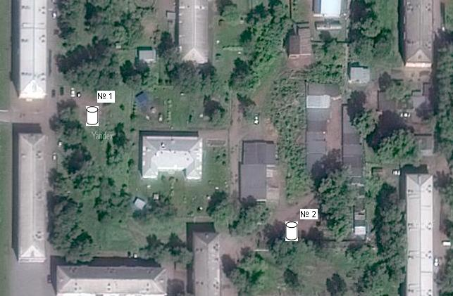
2 | г. Осинники, ул. Советская, 5.  Кадастровый номер земельного участка 42:31:0107035:5  S земельного участка 3824м²  Географические координаты:  x 53.599273 y 87.334458
3 | г. Осинники, ул. Революции, 3.  Кадастровый номер земельного участка 42:31:0107033:59  S земельного участка 3057м²  Географические координаты:  x 53.602905 y 87.332667 | 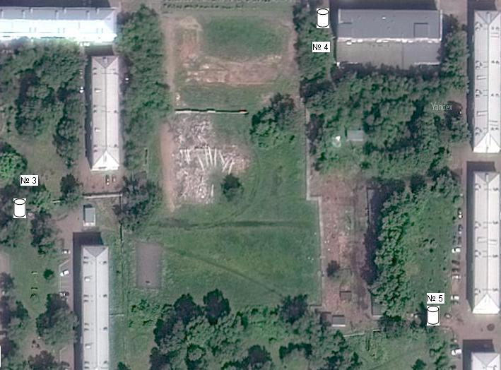
4 | г. Осинники, ул. 50 лет Рудника, 8  Кадастровый номер земельного участка 42:31:0107033:12  S земельного участка 2663м²  Географические координаты:  x 53.603326 y 87.335574
5 | г. Осинники, ул. Победы, 14.  Кадастровый номер земельного участка 42:31:0107033:20  S земельного участка 3014м²  Географические координаты:  x 53.602110 y 87.336550
6 | г. Осинники, ул. Советская, 13.  Кадастровый номер земельного участка 42:31:0107036:22  S земельного участка 3555м²  Географические координаты:  x 53.599200 y 87.338154 | 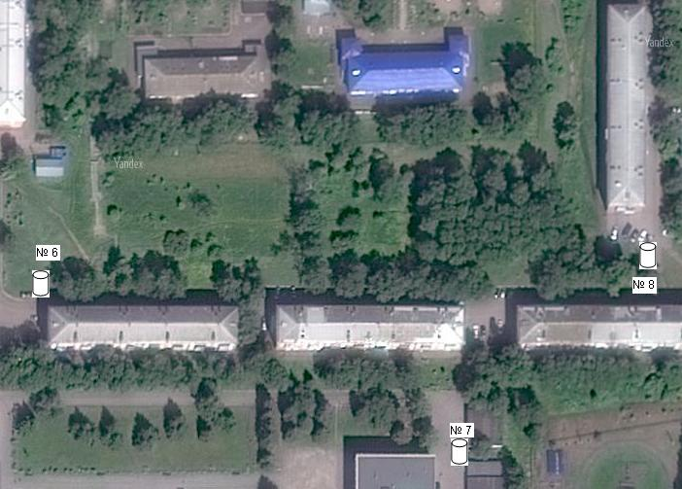
7 | г. Осинники, ул. Советская, 17.  Кадастровый номер земельного участка 42:31:0107040:22  S земельного участка 91,20м²  Географические координаты:  x 53.598758 y 87.339887
8 | г. Осинники, ул. Студенческая, 26.  Кадастровый номер земельного участка 42:31:0107036:1  S земельного участка 3989м²  Географические координаты:  x 53.599884  y 87.341105
9 | г. Осинники, ул. 50 лет Рудника, 14.  Кадастровый номер земельного участка 42:31:0107034:130  S земельного участка 1 281,40м²  Географические координаты:  x 53.603389 y 87.338900 | 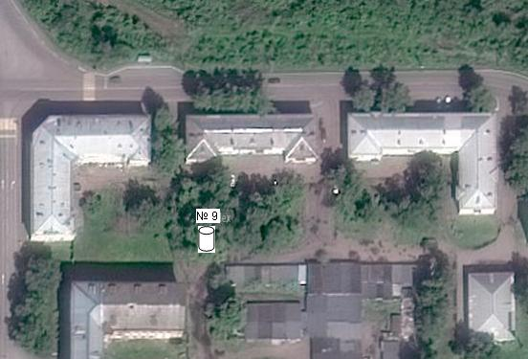
10 | г. Осинники,  ул. Студенческая, 16.  Кадастровый номер земельного участка 42:31:0107036:18  S земельного участка  4 065 м²  Географические координаты:  x 53.600773  y 87.338385 | 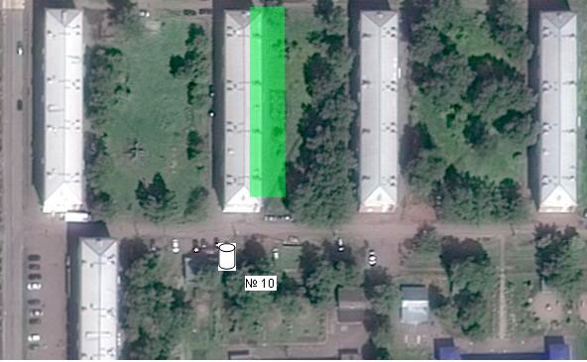
11 | г. Осинники,  ул. 50 Рудника, 28.  Кадастровый номер земельного участка 42:31:0107034:103  S земельного участка  3900 м²  Географические координаты:  x 53.602587  y 87.342709 | 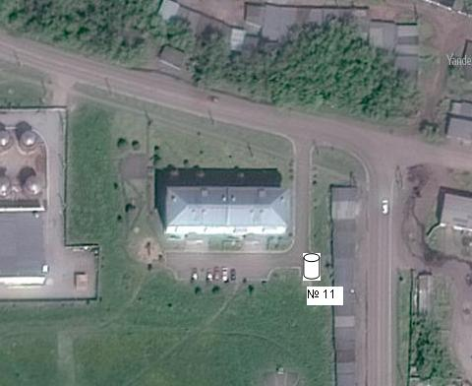
12 | г. Осинники,  ул. Победы, 29.  Кадастровый номер земельного участка 42:31:0107045:9  S земельного участка  4141 м²  Географические координаты:  x 53.595698  y 87.339662 | 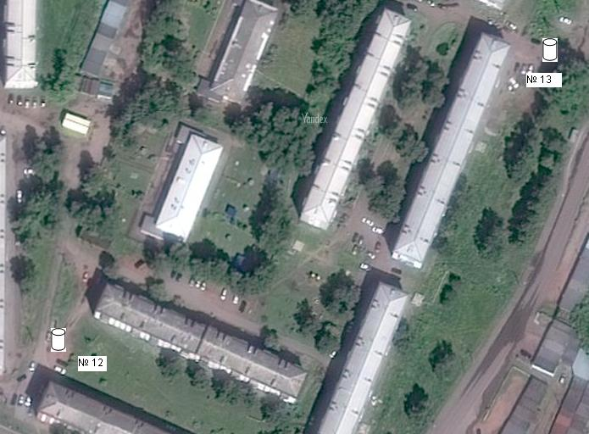
13 | г. Осинники,  ул. 50 Октября, 4.  Кадастровый номер земельного участка 42:31:0107045:159  S земельного участка  4461,20 м²  Географические координаты:  x 53.596949  y 87.342199
14 | г. Осинники,  ул. 50 Октября, 9.  Кадастровый номер земельного участка 42:31:0107050:678  S земельного участка  3518 м²  Географические координаты:  x 53.593463  y 87.340719 | 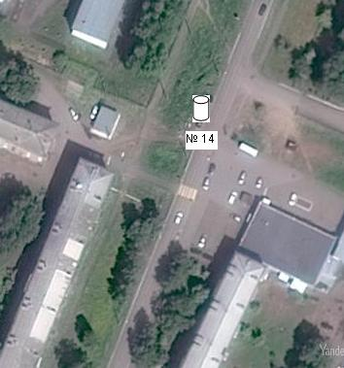
15 | г. Осинники,  ул. 50 Октября, 31.  Кадастровый номер земельного участка 42:31:0107050:740  S земельного участка  5792,50 м²  Географические координаты:  x 53.591986  y 87.340767 | 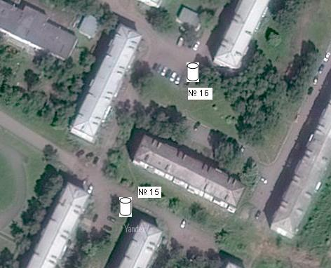
16 | г. Осинники,  ул. 50 Октября, 15.  Кадастровый номер земельного участка 42:31:0107050:62  S земельного участка  4367 м²  Географические координаты:  x 53.592604  y 87.341920
17 | г. Осинники, ул. Победы, 32.  Кадастровый номер земельного участка 42:31:0107043:220  S земельного участка  3336,30 м²  Географические координаты:  x 53.596504 y 87.336298 | 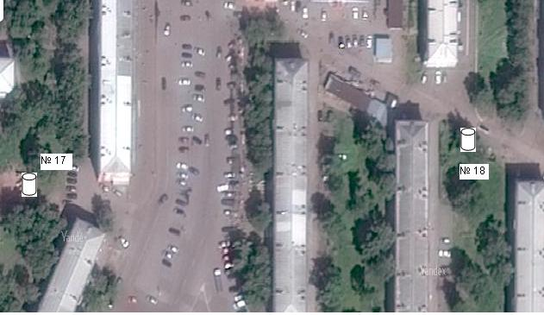
18 | г. Осинники, ул. Победы, 27.  Кадастровый номер земельного участка 42:31:0107044:28  S земельного участка  5144,15 м²  Географические координаты:  x 53.596609 y 87.339045
19 | г. Осинники, ул. Победы, 54/1.  Кадастровый номер земельного участка 42:31:0107048:1916  S земельного участка  2006 м²  Географические координаты:  x 53.593017 y 87.333380 | 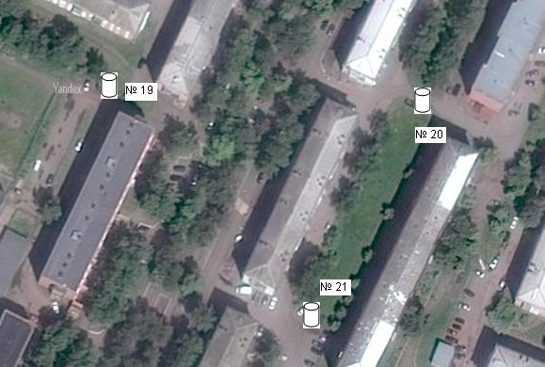
20 | г. Осинники, ул. Победы, 41.  Кадастровый номер земельного участка 42:31:0107049:3  S земельного участка  4592 м²  Географические координаты:  x 53.592355 y 87.333986
21 | г. Осинники, ул. Победы, 37.  Кадастровый номер земельного участка 42:31:0107049:399  S земельного участка  4413,50 м²  Географические координаты:  x 53.593358 y 87.334796
22 | г. Осинники, ул. Ефимова, 1.  Кадастровый номер земельного участка 42:31:0107049:19  S земельного участка  3036 м²  Географические координаты:  x 53.592737 y 87.329915 | 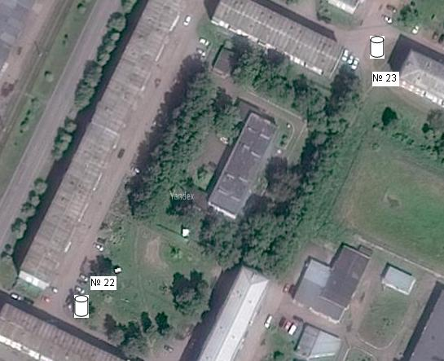
23 | г. Осинники, ул. Победы, 52.  Кадастровый номер земельного участка 42:31:0107048:150  S земельного участка  5585 м²  Географические координаты:  x 53.593801 y 87.332237
24 | г. Осинники,  ул. Ефимова, 10б.  Кадастровый номер земельного участка 42:31:0107051:32  S земельного участка  2565 м²  Географические координаты:  x 53.599620  y 87.338648 | 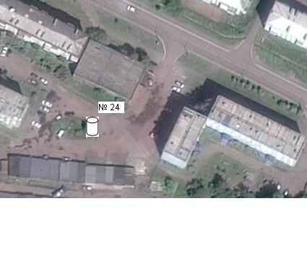
25 | г. Осинники,  ул. Ефимова, 8.  Кадастровый номер земельного участка 42:31:0107051:588  S земельного участка  4115 м²  Географические координаты:  x 53.590894  y 87.333975 | 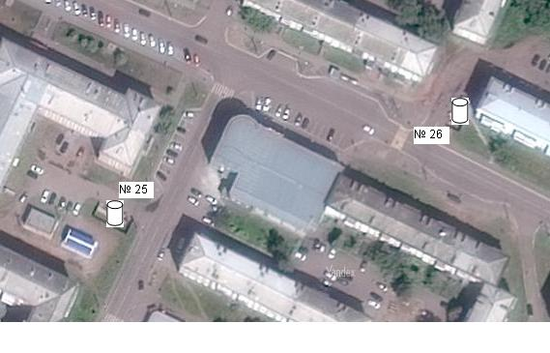
26 | г. Осинники,  ул. Ефимова, 13.  Кадастровый номер земельного участка 42:31:0107050:2611  S земельного участка  4688 м²  Географические координаты:  x 53.590827  y 87.336819
27 | г. Осинники,  ул. Ефимова, 4.  Кадастровый номер земельного участка 42:31:0107051:46  S земельного участка  5554 м²  Географические координаты:  x 53.591543  y 87.330242 | 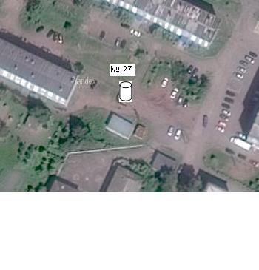
28 | г. Осинники, ул. Ефимова, 48.  Кадастровый номер земельного участка 42:31:0107051:5129  S земельного участка  7567 м²  Географические координаты:  x 53.589604 y 87.328767 | 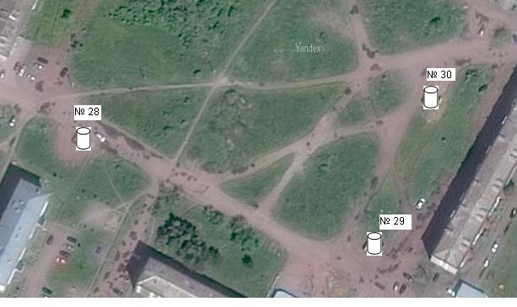
29 | г. Осинники, ул. Ефимова, 32.  Кадастровый номер земельного участка 42:31:0107051:42  S земельного участка  2940м²  Географические координаты:  x 53.589152 y 87.331030
30 | г. Осинники, ул. Ефимова, 28.  Кадастровый номер земельного участка 42:31:0107051:40  S земельного участка  3620,17 м²  Географические координаты:  x 53.590024 y 87.332034
31 | г. Осинники,  ул. Революция, 29.  Кадастровый номер земельного участка 42:31:0107051:649  S земельного участка  7753,36 м²  Географические координаты:  x 53.591782 y 87.328691 | 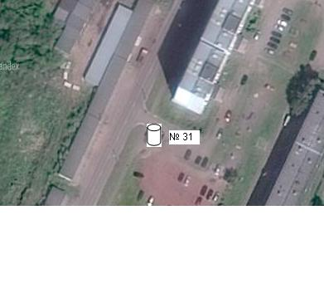
32 | г. Осинники,  ул. Революция, 39.  Кадастровый номер земельного участка (не установлен)  S земельного участка  -  Географические координаты: | 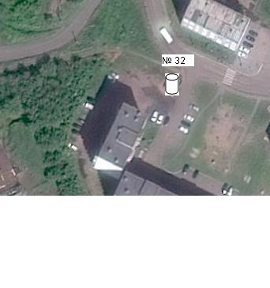
33 | г. Осинники,  ул. Победа, 33а.  Кадастровый номер земельного участка (не установлен)  S земельного участка  -  Географические координаты: | 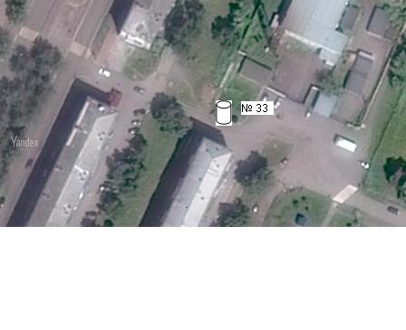
34 | г. Осинники,  ул. Победы, 36  Кадастровый номер земельного участка (не установлен)  S земельного участка -  Географические координаты: | 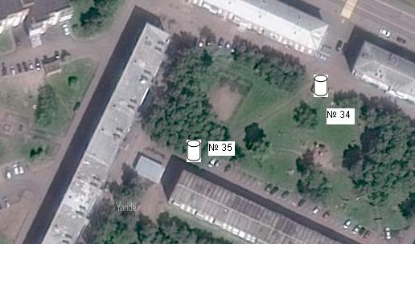
35 | г. Осинники, ул. Победы, 42 .  Кадастровый номер земельного участка 42:31:0107048:291  S земельного участка  4577 м²  Географические координаты:  x 53.595201 y 87.333525
36 | г. Осинники, ул. Революции, 17 .  Кадастровый номер земельного участка 42:31:0107043:7  S земельного участка  6272 м²  Географические координаты:  x 53.596599 y 87.332940 | 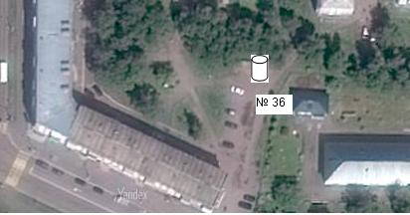
37  38 | г. Осинники, ул. Королева, 5/1, 9/1 Кадастровый номер земельного участка 42:31:0107028:24  S земельного участка  14063 м²  Географические координаты:  x 53.605344 y 87.340402 | 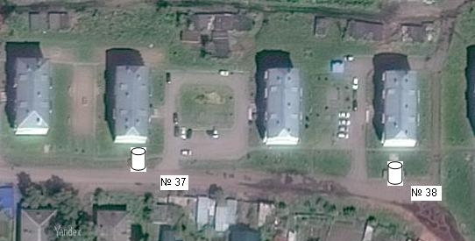
39 | г. Осинники,  ул. Гагарина, 38 .  Кадастровый номер земельного участка не установлен  S земельного участка -  Географические координаты: | 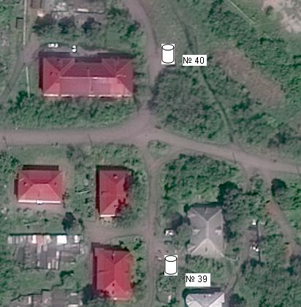
40 | г. Осинники,  ул. Гагарина, 37 .  Кадастровый номер земельного участка не установлен  S земельного участка -  Географические координаты:
41 | г. Осинники,  ул. Мичурина, 2.  Кадастровый номер земельного участка 42:31:0108054:20  S земельного участка  894,90 м²  Географические координаты:  x 53.609071  y 87.341276 | 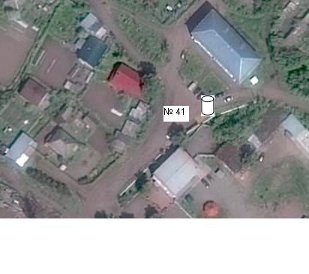
42 | г. Осинники, ул. Победы,6.  Кадастровый номер земельного участка 42:31:0107026:15  S земельного участка  1460 м²  Географические координаты:  x 53.605856 y 87.336491 | 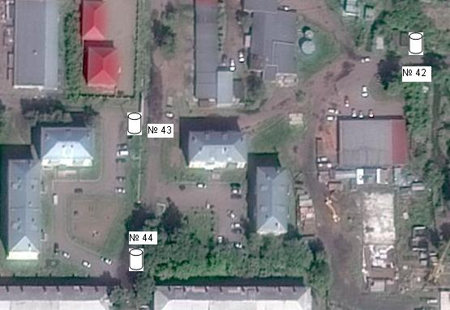
43 | г. Осинники, ул. Кирова, 43.  Кадастровый номер земельного участка 42:31:0107025:265  S земельного участка  3179,50 м²  Географические координаты:  x 53.605738 y 87.333713
44 | г. Осинники, ул. Кирова, 45.  Кадастровый номер земельного участка 42:31:0107025:23  S земельного участка  2933 м²  Географические координаты:  x 53.605102 y 87.333815
45 | г. Осинники,  ул. Кирова, 33.  Кадастровый номер земельного участка 42:31:0107025:48  S земельного участка  2066 м²  Географические координаты:  x 53.606776 y 87.332811 | 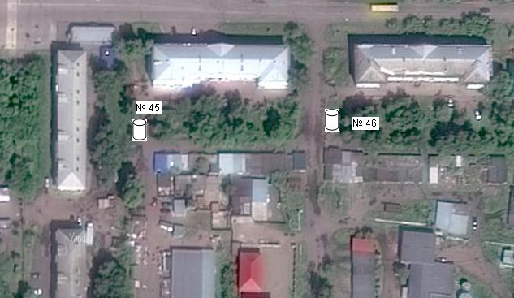
46 | г. Осинники, ул. Гагарина, 16.  Кадастровый номер земельного участка 42:31:0107026:51  S земельного участка  1850,80 м²  Географические координаты:  x 53.607056 y 87.334689
47 | г. Осинники, ул. Крупской, 1.  Кадастровый номер земельного участка 42:31:0107019:16  S земельного участка  1152 м²  Географические координаты:  x 53.608660 y 87.300456 | 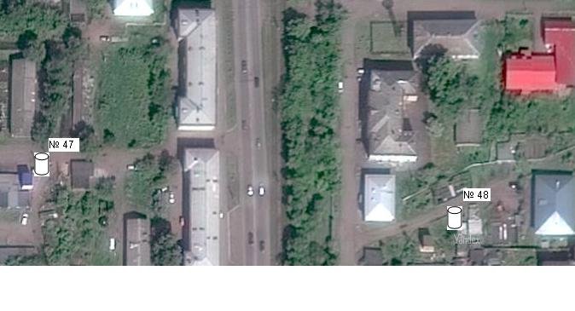
48 | г. Осинники, 2 пер. Кирова, 2.  Кадастровый номер земельного участка 42:31:0107020:128  S земельного участка  1918 м²  Географические координаты:  x 53.608374 y 87.333750
49 | г. Осинники,  1 пер. Кирова, 1.  Кадастровый номер земельного участка 42:31:0108044:48  S земельного участка  1431 м²  Географические координаты:  x 53.610767 y 87.333734 | 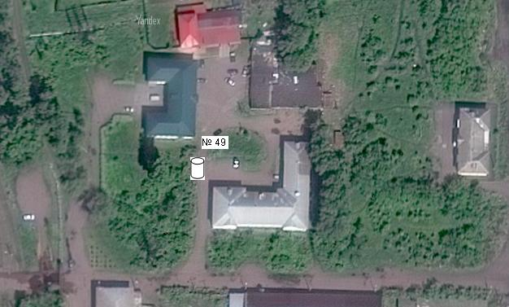
50 | г. Осинники, 1 пер. Кирова, 17.  Кадастровый номер земельного участка 42:31:0108045:11  S земельного участка  1038 м²  Географические координаты:  x 53.610105 y 87.335880 | 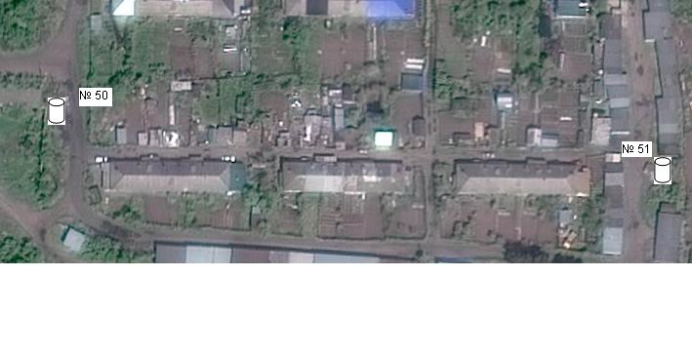
51 | г. Осинники, 1 пер. Кирова, 19.  Кадастровый номер земельного участка 42:31:0108045:13  S земельного участка  1217 м²  Географические координаты:  x 53.610080 y 87.337516
52 | г. Осинники, 1 пер. Кирова, 10.  Кадастровый номер земельного участка 42:31:0108045:5  S земельного участка  1322 м²  Географические координаты:  x 53.611814 y 87.336030 | 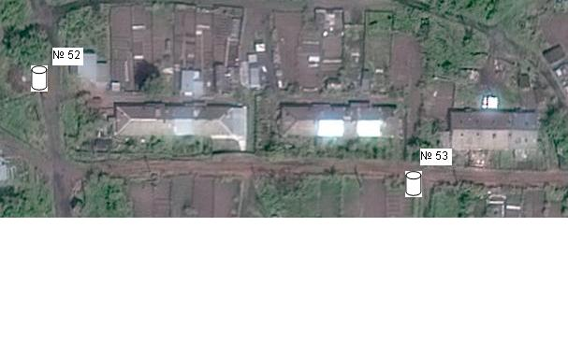
53 | г. Осинники, 1 пер. Кирова, 8.  Кадастровый номер земельного участка 42:31:0108045:3  S земельного участка  1460 м²  Географические координаты:  x 53.611830 y 87.337634
54 | г. Осинники, ул. Кирова, 13.  Кадастровый номер земельного участка 42:31:0108024:20  S земельного участка  976 м²  Географические координаты:  x 53.614694 y 87.332087 | 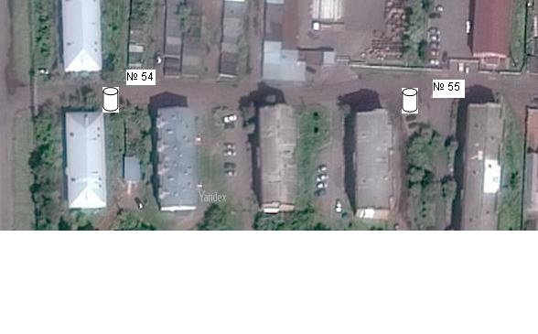
55 | г. Осинники, пер. Комсомольский, 8.  Кадастровый номер земельного участка 42:31:0108024:9  S земельного участка  1969 м²  Географические координаты:  x 53.614767 y 87.334421
56  57 | г. Осинники, ул. Кирова, 28а.  Кадастровый номер земельного участка 42:31:0107012:5  S земельного участка  1046 м²  Географические координаты:  x 53.616575 y 87.331100  г. Осинники, ул. Ленина, 70 (8 под.).  Кадастровый номер земельного участка 42:31:0108002:28  S земельного участка  8877 м²  Географические координаты:  x 53.621748 y 87.334372 | 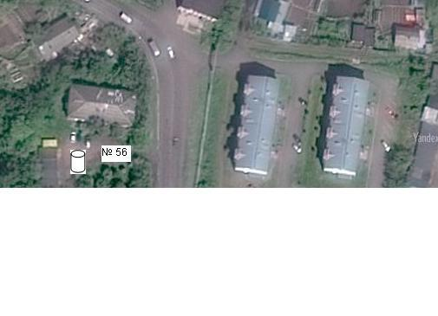  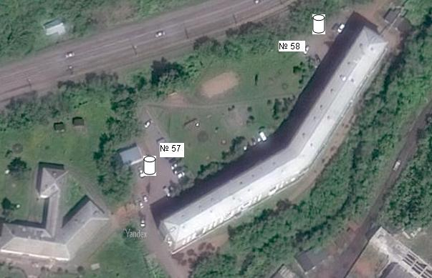
58 | г. Осинники,  ул. Ленина, 70 (1 под.).  Кадастровый номер земельного участка 42:31:0108002:28  S земельного участка  8877 м²  Географические координаты:  x 53.621748 y 87.334372
59 | г. Осинники, ул. Ленина, 114.  Кадастровый номер земельного участка 42:31:0109002:8  S земельного участка  1812,90 м²  Географические координаты:  x 53.629473 y 87.348202 | 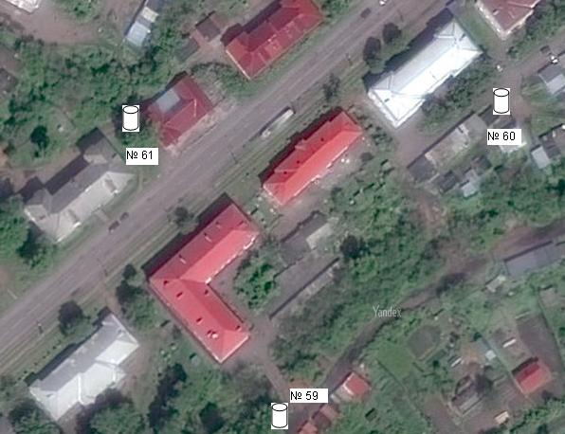
60 | г. Осинники, ул. Ленина, 118.  Кадастровый номер земельного участка 42:31:0109003:16  S земельного участка  1292,40 м²  Географические координаты:  x 53.630116 y 87.349543
61 | г. Осинники, ул. Ленина, 129.  Кадастровый номер земельного участка 42:31:0103021:13  S земельного участка  1388 м²  Географические координаты:  x 53.629721y 87.347569
62 | г. Осинники, ул. Ленина, 122.  Кадастровый номер земельного участка 42:31:0109003:3  S земельного участка  2156 м²  Географические координаты:  x 53.630539 y 87.351437 | 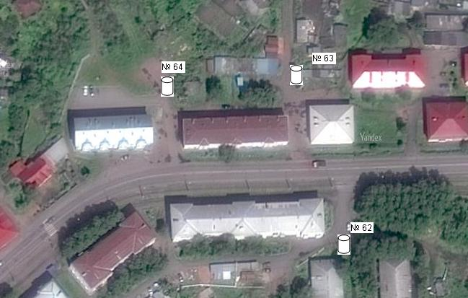
63 | г. Осинники, ул. Ленина, 143.  Кадастровый номер земельного участка 42:31:0103022:6  S земельного участка  1129 м²  Географические координаты:  x 53.630914 y 87.351710
64 | г. Осинники, ул. Ленина, 129.  Кадастровый номер земельного участка 42:31:0103021:13  S земельного участка  1388 м²  Географические координаты:  x 53.629721 y 87.347569
65 | г. Осинники, ул. Куйбышева, 6 .  Кадастровый номер земельного участка 42:31:0103021:15  S земельного участка  2135 м²  Географические координаты:  x 53.630418 y 87.346115 | 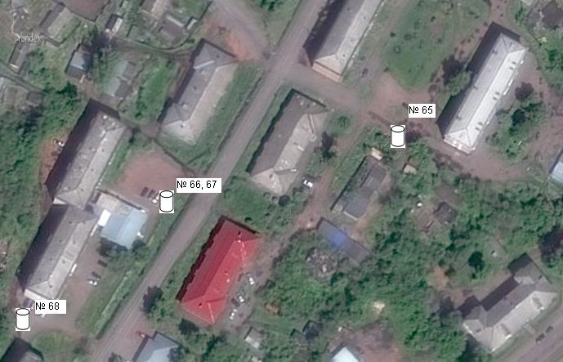
66 | г. Осинники, ул. Куйбышева, 5.  Кадастровый номер земельного участка 42:31:0102031:5  S земельного участка  1959 м²  Географические координаты:  x 53.630497 y 87.345353
67 | г. Осинники, ул. Куйбышева, 3.  Кадастровый номер земельного участка 42:31:0102031:4  S земельного участка  3684 м²  Географические координаты:  x 53.630316 y 87.344710
68 | г. Осинники,  ул. Куйбышева, 1.  Кадастровый номер земельного участка 42:31:0102031:28  S земельного участка  2364,80 м²  Географические координаты:  x 53.629403 y 87.344216
69 | г. Осинники, ул. Ермака, 16.  Кадастровый номер земельного участка 42:31:0103019:68  S земельного участка  4968 м²  Географические координаты:  x 53.632129 y 87.348320 | 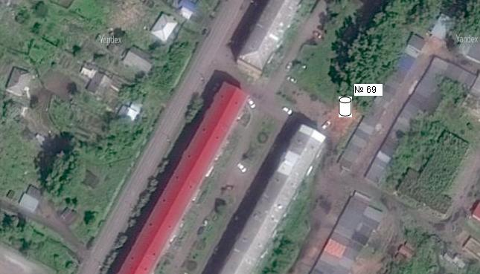
70 | г. Осинники,  ул. Ленина, 115.  Кадастровый номер земельного участка не установлен  S земельного участка -  Географические координаты: | 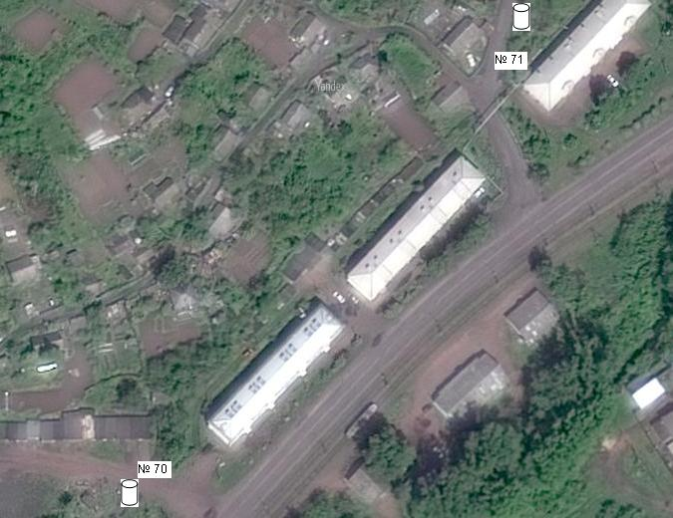
71 | г. Осинники, ул. Ленина, 121.  Кадастровый номер земельного участка 42:31:0102036:3  S земельного участка  2369 м²  Географические координаты:  x 53.627704 y 87.342162
72 | г. Осинники,  ул. Буденного, 9.  Кадастровый номер земельного участка не установлен  S земельного участка -  Географические координаты: | 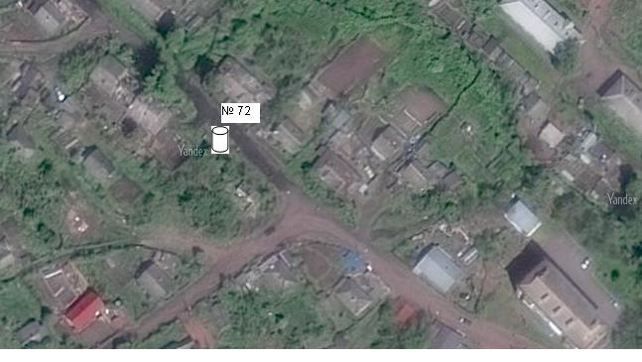
73 | г. Осинники, ул. Ленина, 58.  Кадастровый номер земельного участка 42:31:0107008:1  S земельного участка  1348 м²  Географические координаты:  x 53.620562 y 87.327812 | 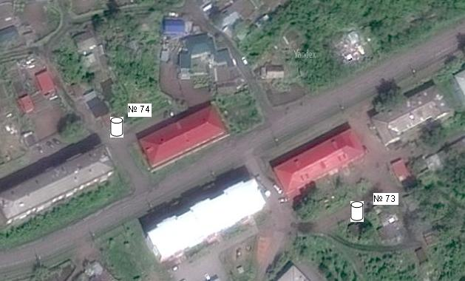
74 | г. Осинники, ул. Ленина, 45.  Кадастровый номер земельного участка 42:31:0101045:13  S земельного участка  1146 м²  Географические координаты:  x 53.620657 y 87.326809
75 | г. Осинники, ул. Тобольская, 3, 5  Кадастровый номер земельного участка 42:31:0101036:223  S земельного участка  3896 м²  Географические координаты:  x 53.620094 y 87.315849 | 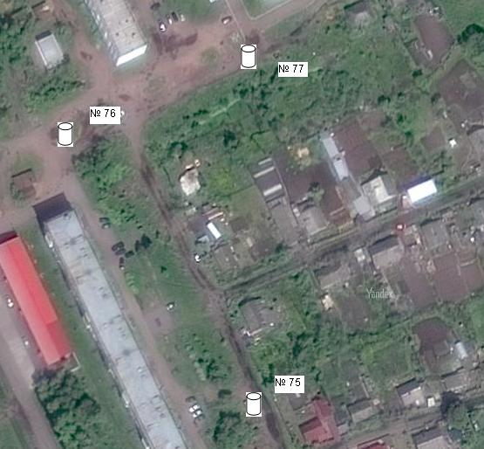
76 | г. Осинники, ул. Тобольская, 20.  Кадастровый номер земельного участка 42:31:0101035:16  S земельного участка  3958 м²  Географические координаты:  x 53.621968  y 87.315404
77 | г. Осинники, ул. Тобольская, 22.  Кадастровый номер земельного участка 42:31:0101035:12  S земельного участка  3989,27 м²  Географические координаты:  x 53.622343 y 87.316074
78 | г. Осинники,  ул. Кирова, 12.  Кадастровый номер земельного участка не установлен  S земельного участка -  Географические координаты: | 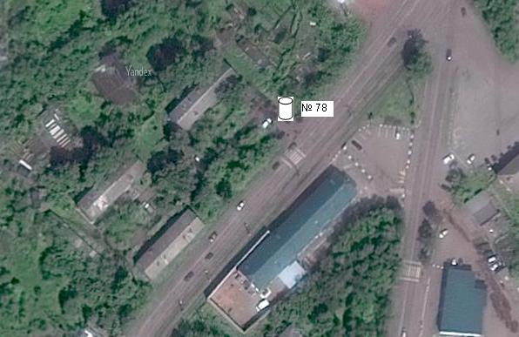
79 | г. Осинники, ул. Кирова, 44.  Кадастровый номер земельного участка 42:31:0107017:35  S земельного участка  876 м²  Географические координаты:  x 53.611213 y 87.331186 | 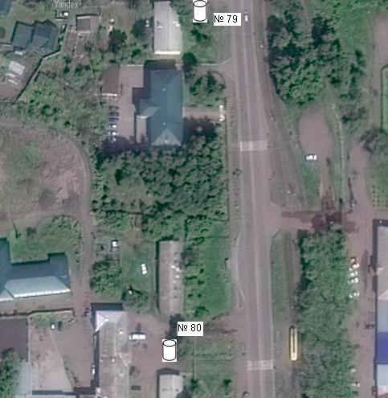
80 | г. Осинники, ул. Кирова, 48.  Кадастровый номер земельного участка 42:31:0107017:36  S земельного участка  972 м²  Географические координаты:  x 53.610194 y 87.331207
81 | г. Осинники, ул. Кирова, 68.  Кадастровый номер земельного участка 42:31:0107024:11  S земельного участка  3868 м²  Географические координаты:  x 53.607011 y 87.330982 | 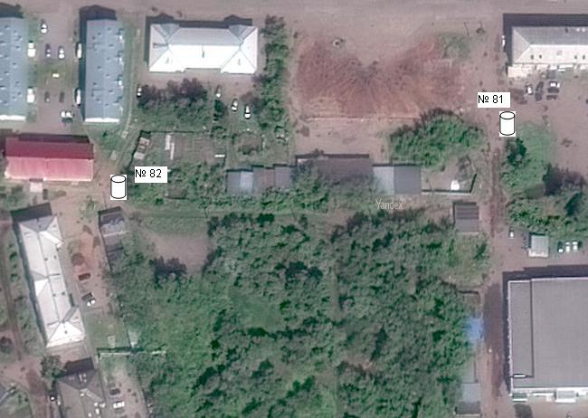
82 | г. Осинники, ул. Кирова, 80.  Кадастровый номер земельного участка 42:31:0107024:13  S земельного участка  2187 м²  Географические координаты:  x 53.606327 y 87.328064
83 | г. Осинники,  ул. Кирова, 78.  Кадастровый номер земельного участка 42:31:0107024:14  S земельного участка  2697 м²  Географические координаты:  x 53.605452 y 87.328466 | 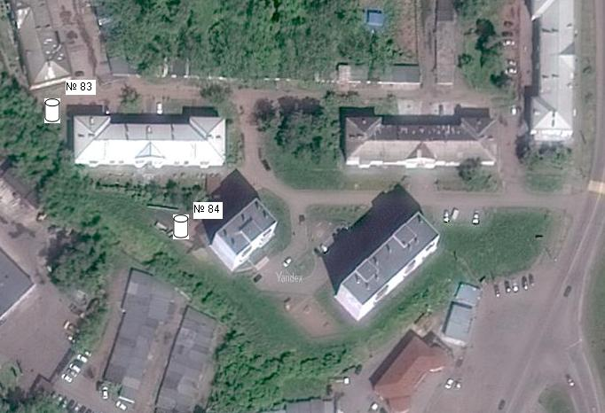
84 | г. Осинники, ул. Кирова, 76/1.  Кадастровый номер земельного участка 42:31:0107023:222  S земельного участка  6252м²  Географические координаты:  x 53.604850 y 87.329620
85 | г. Осинники, ул. Вокзальная, 5.  Кадастровый номер земельного участка 42:31:0106005:7  S земельного участка  632,60м²  Географические координаты:  x 53.622168 y 87.306445 | 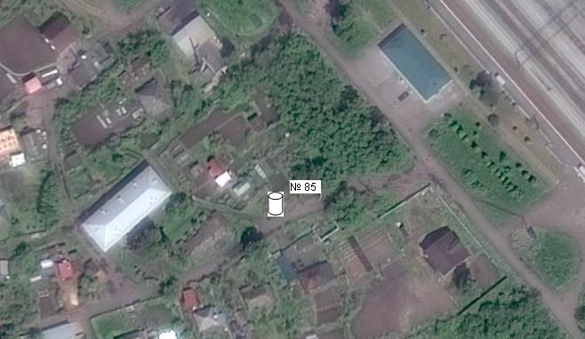
86 | г. Осинники, ул. Вокзальная, 10.  Кадастровый номер земельного участка 42:31:0106001:1  S земельного участка  1710 м²  Географические координаты:  x 53.624561 y 87.304766 | 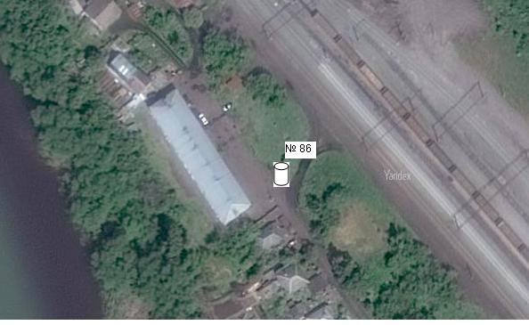
87 | г. Осинники, ул. Байдукова, 5  Кадастровый номер земельного участка 42:31:0109018:3  S земельного участка  951,10 м²  Географические координаты:  x 53.628832 y 87.355394 | 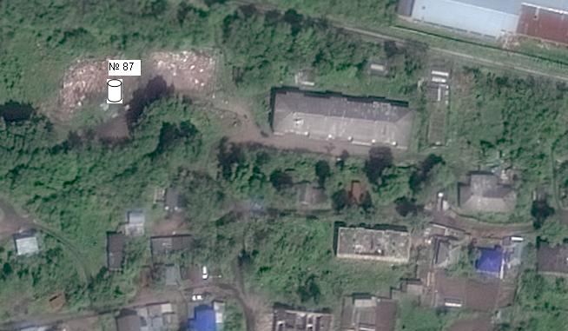
88 | г. Осинники,  ул. Ленино, 90  Кадастровый номер земельного участка 42:31:0108002:12  S земельного участка  189 м²  Географические координаты:  x 53.624701 y 87.338712 | 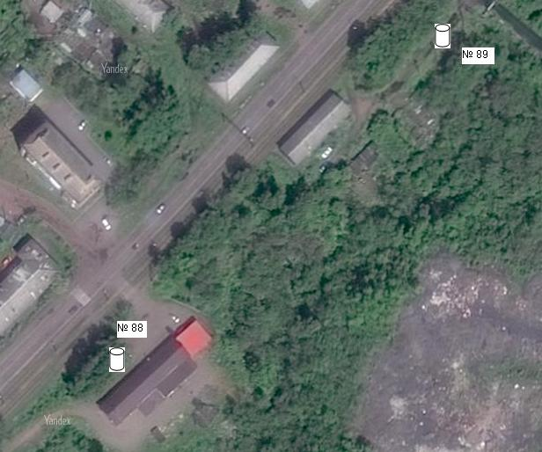
89 | г. Осинники,  ул. Ленино, 96  Кадастровый номер земельного участка не установлен  S земельного участка -
90 | г. Осинники, ул. Магистральный проезд, 1  Кадастровый номер земельного участка 42:31:0107029:229  S земельного участка  57 320м²  Географические координаты:  x 53.603338  y 87.329292 | 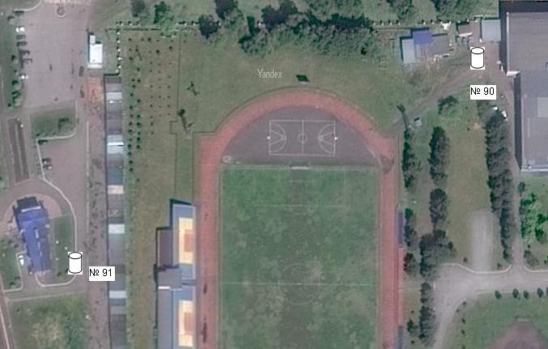
91. | г. Осинники, ул. Магистральный проезд, 3  Кадастровый номер земельного участка 42:31:0000000:13  S земельного участка  357 900м²  Географические координаты:  x 53.602511  y 87.326632
92 | г. Осинники, ул. Магистральный проезд, 18а  Кадастровый номер земельного участка 42:31:0107016:2  S земельного участка  1 462м²  Географические координаты:  x 53.611394y 87.327318 | 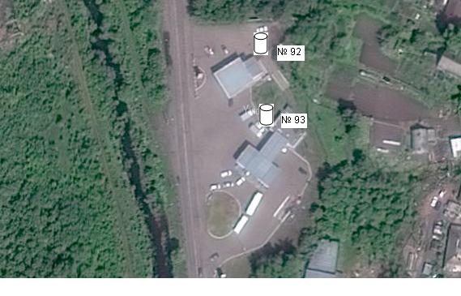
93 | г. Осинники, ул. Магистральный проезд, 16а  Кадастровый номер земельного участка 42:31:0107015:2  S земельного участка  2 395м²  Географические координаты:  x 53.611063 y 87.327377
94 | г. Осинники, ул. Магистральный проезд, 11  Кадастровый номер земельного участка 42:31:0107011:4  S земельного участка  8 315,03м²  Географические координаты:  x 53.615954 y 87.327045 | 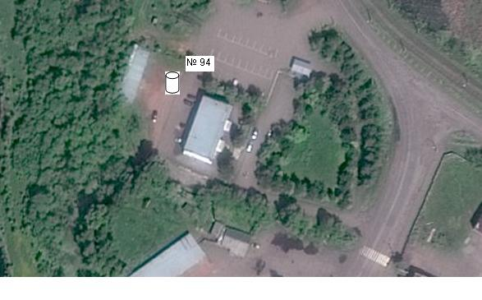
95 | г. Осинники,  ул. Кирова, 46  Кадастровый номер земельного участка 42:31:0107017:9  S земельного участка  3 558м²  Географические координаты:  x 53.610977  y 87.331186 | 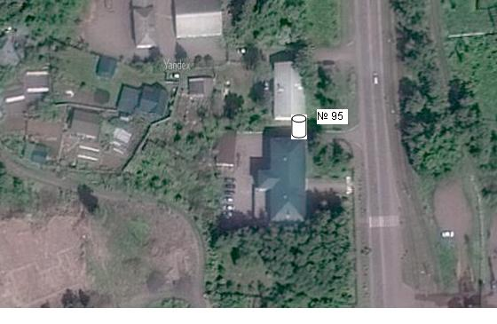
96 | г. Осинники,  ул. Кирова, 70  Кадастровый номер земельного участка 42:31:0107024:78  S земельного участка  2 699,61м²  Географические координаты:  x 53.606006 y 87.331342 | 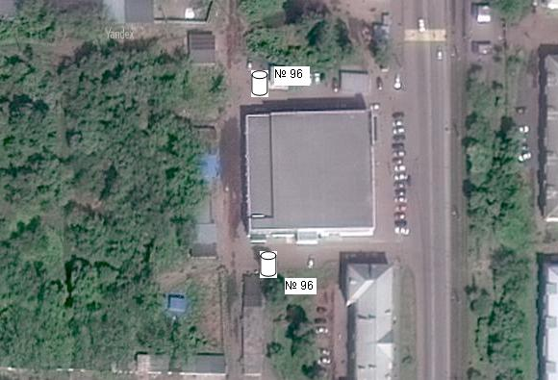
97 | г. Осинники,  ул. Ленина, 76  Кадастровый номер земельного участка 42:31:0108002:3  S земельного участка  6 246м²  Географические координаты:  x 53.623218  y 87.336218 | 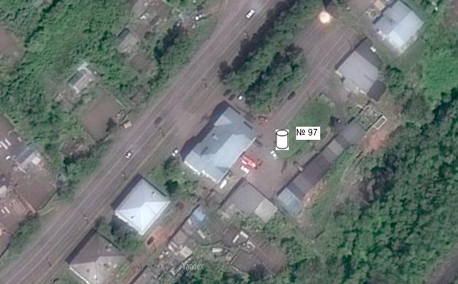
98  99  100 | г. Осинники,  ул. Ленина, 110  Кадастровый номер земельного участка 42:31:0109002:1  S земельного участка  1 026м²  Географические координаты:  x 53.628757 y 87.346861  г. Осинники, ул. Ленина, 106  Кадастровый номер земельного участка 42:31:0109001:30  S земельного участка  779,01м²  Географические координаты:  x 53.628318 y 87.345890  г. Осинники, ул. Ленина, 106/1  Кадастровый номер земельного участка 42:31:0109001:39  S земельного участка  330м²  Географические координаты:  x 53.628140 y 87.346281 | 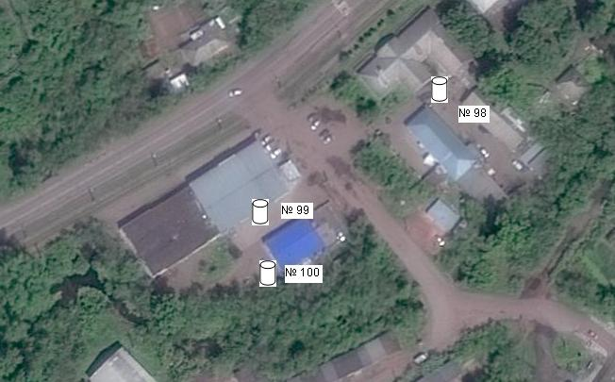
101 | г. Осинники,  ул. Советская, 1/1  Кадастровый номер земельного участка 42:31:0107039:8  S земельного участка  17 959м²  Географические координаты:  x 53.598563 y 87.335220 | 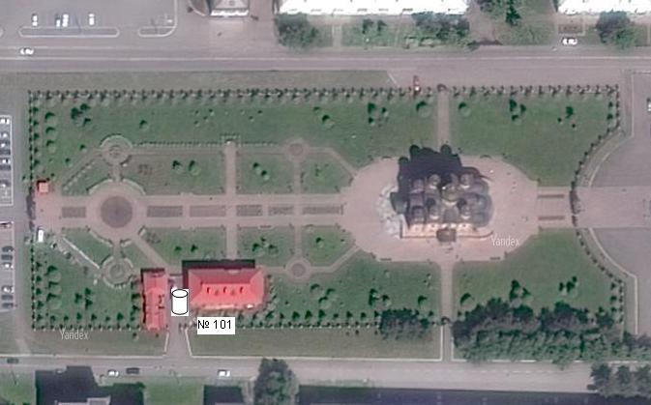
102 | г. Осинники,  ул. Революции, 2  Кадастровый номер земельного участка 42:31:0107029:8  S земельного участка  3 436,35м²  Географические координаты:  x 53.603294 y 87.331647 | 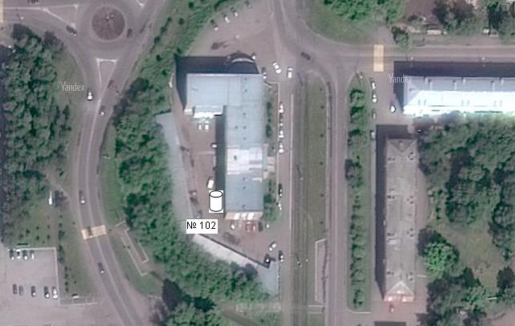
103  104 | г. Осинники, ул. Победы, 9  Кадастровый номер земельного участка 42:31:0107034:84  S земельного участка  3 413м²  Географические координаты:  x 53.603287  y 87.337554  г. Осинники, ул. Победы, 11  Кадастровый номер земельного участка 42:31:0107034:86  S земельного участка  16 323м²  Географические координаты:  x 53.602644 y 87.337639 | 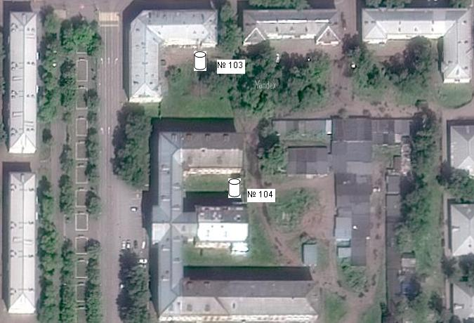
105 | г. Осинники,  ул. Победы, 31 | 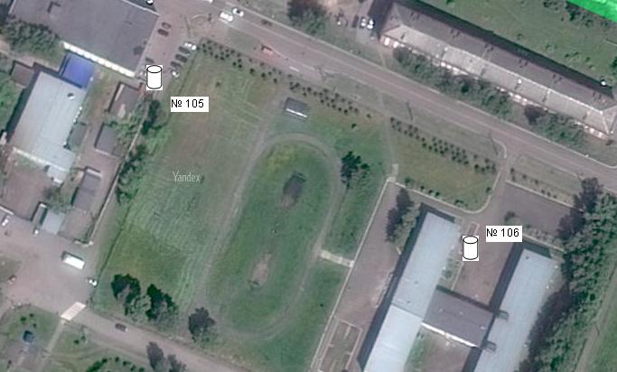
106 | г. Осинники, ул. 50 лет Октября, 8  Кадастровый номер земельного участка 42:31:0107049:370  S земельного участка  21 263м²  Географические координаты:  x 53.594931 y 87.339597
107 | г. Осинники,  ул. 50 лет Октября, 7  Кадастровый номер земельного участка 42:31:0107050:544  S земельного участка  10 396м²  Географические координаты:  x 53.594230 y 87.341963 | 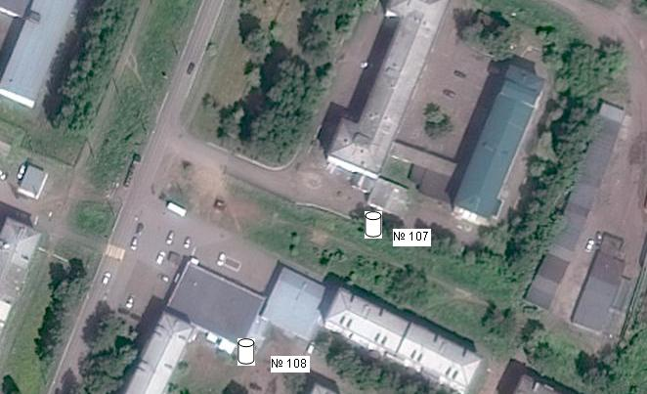
108 | г. Осинники,  ул. 50 лет Октября, 9а  Кадастровый номер земельного участка 42:31:0107050:2677  S земельного участка  1 068,20м²  Географические координаты:  x 53.593648 y 87.341062
109 | г. Осинники,  ул. 50 лет Октября, 3/1  Кадастровый номер земельного участка 42:31:0107041:27  S земельного участка  1 298,18м²  Географические координаты:  x 53.597974 y 87.343787 | 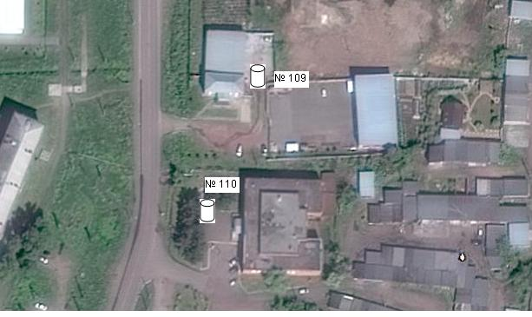
110 | г. Осинники,  ул. 50 лет Октября, 5а  Кадастровый номер земельного участка 42:31:0107041:3  S земельного участка  2 302м²  Географические координаты:  x 53.597532 y 87.344034
111 | г. Осинники,  ул. Гагарина, 18  Кадастровый номер земельного участка 42:31:0107026:2  S земельного участка  4 384,15м²  Географические координаты:  x 53.606957  y 87.336411 | 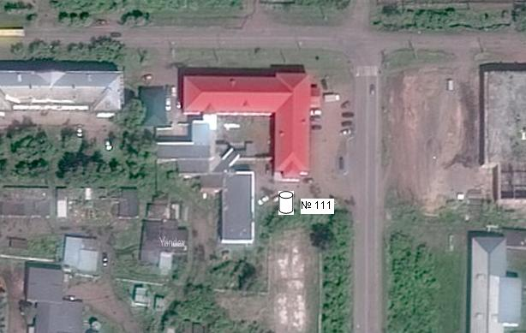
112 | г. Осинники,  ул. Ефимова, 2/1  Кадастровый номер земельного участка 42:31:0107051:646  S земельного участка  7 119,62м²  Географические координаты:  x 53.591222 y 87.332312 | 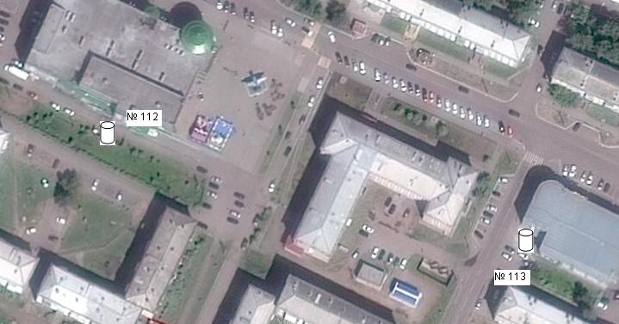
113 | г. Осинники, ул. Ефимова, 10  Кадастровый номер земельного участка 42:31:0107051:596  S земельного участка  1 613,90м²  Географические координаты:  x 53.590738  y 87.334989
114 | г. Осинники, ул. Ефимова, 10а/1  Кадастровый номер земельного участка 42:31:0107051:5497  Географические координаты:  x 53.589853 y 87.338122 | 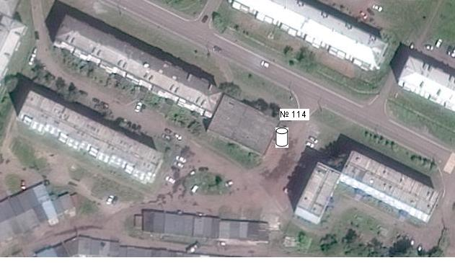
115 | г. Осинники, ул. Вокзальная, 9  Кадастровый номер земельного участка 42:31:0000000:13  S земельного участка  357 900м²  Географические координаты:  x 53.621440 y 87.310098 | 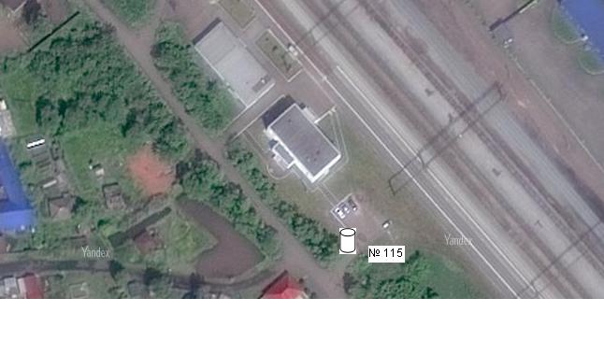
116 | г. Осинники,  ул. Гагарина, 13  Кадастровый номер земельного участка 42:31:0107020:144  S земельного участка  4 361м²  Географические координаты:  x 53.607556  y 87.333863 | 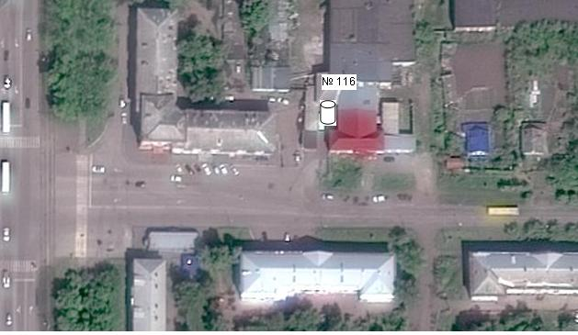
117 | г. Осинники,  пер. Комсомольский, 11а  Кадастровый номер земельного участка 42:31:0108022:14  S земельного участка  10 877м²  Географические координаты:  x 53.615203  y 87.334351 | 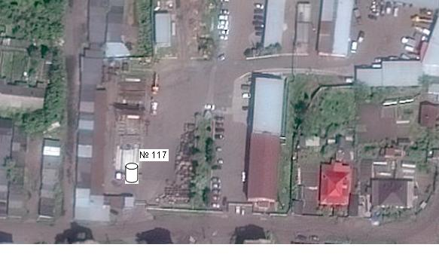
118 | г. Осинники,  пер. Ломоносова, 8  Кадастровый номер земельного участка 42:31:0110050:10  S земельного участка  4 635м²  Географические координаты:  x 53.631312 y 87.406840 | 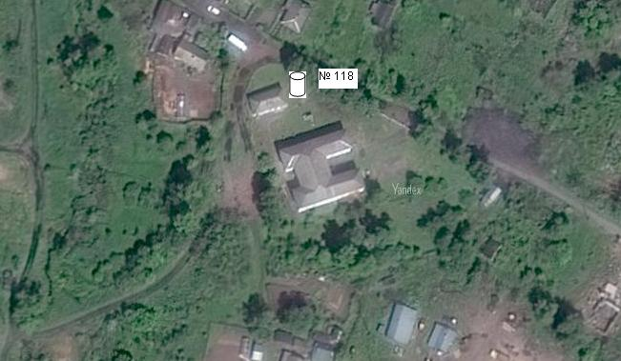
119 | г. Осинники, ул. Радищева, 1  Кадастровый номер земельного участка 42:31:0103008:10  S земельного участка  11 453м²  Географические координаты:  x 53.640077 y 87.352531 | 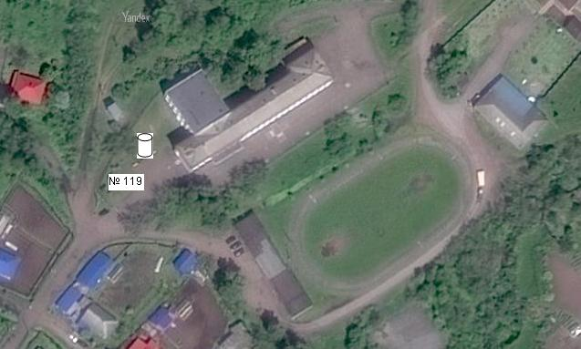
120 | г. Осинники,  ул. Заречная, 15  Кадастровый номер земельного участка 42:31:0109009:12  S земельного участка  10 558м²  Географические координаты:  x 53.628477  y 87.364365 | 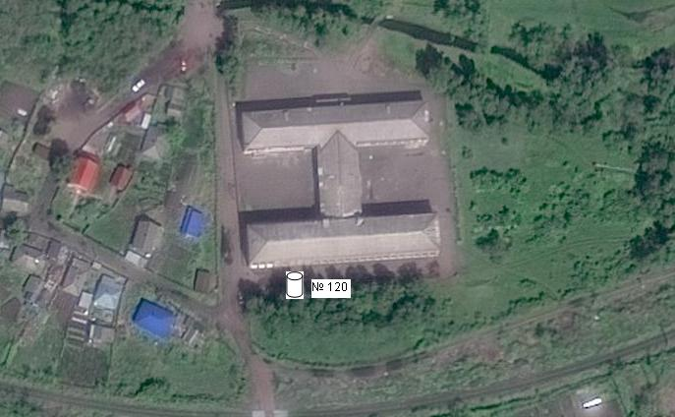
121 | г. Осинники,  ул. Вокзальная, 13  Кадастровый номер земельного участка 42:31:0106002:15  S земельного участка  5 012м²  Географические координаты:  x 53.623677  y 87.306263 | 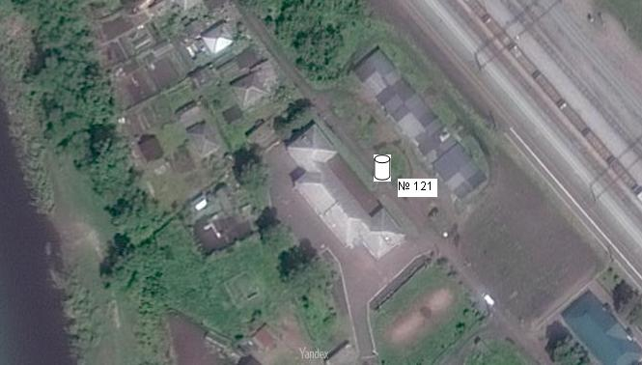
122 | г. Осинники,  ул. Ленина,66  Кадастровый номер земельного участка 42:31:0108001:21  S земельного участка  3 428м²  Географические координаты:  x 53.620904  y 87.331218 | 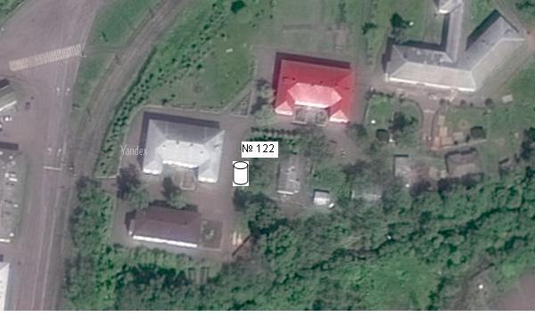
123 | г. Осинники,  ул. Советская, 23  Кадастровый номер земельного участка 42:31:0107040:3  S земельного участка  15 930,42м²  Географические координаты:  x 53.598665  y 87.342038 | 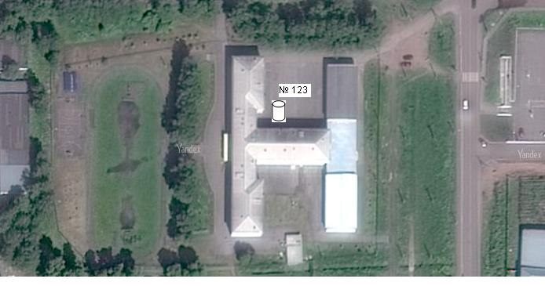
124 | г. Осинники,  ул. 50 лет Октября, 33  Кадастровый номер земельного участка 42:31:0107050:535  S земельного участка  19 105м²  Географические координаты:  x 53.591317  y 87.339887 | 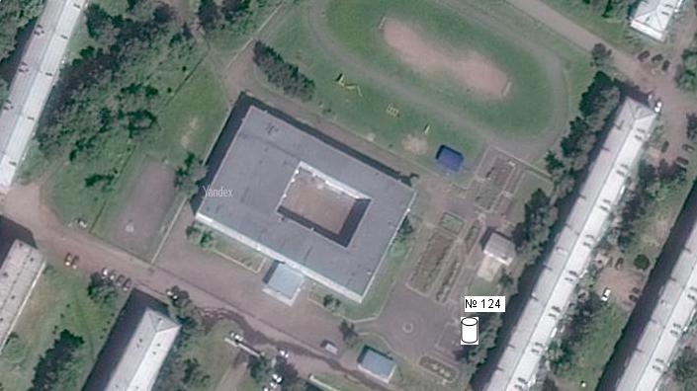
125 | г. Осинники,  ул. Красная Орловка, 1  Кадастровый номер земельного участка 42:31:0107056:37  S земельного участка  1 600м²  Географические координаты:  x 53.589712 y 87.325795 | 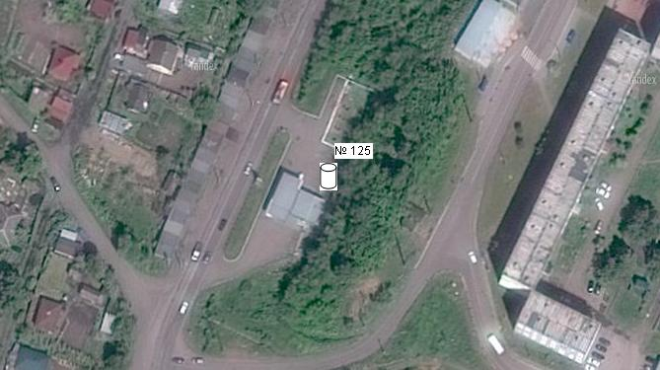

Управляющий делами –
руководитель аппарата Л.А.Скрябина
Приложение 3
к постановлению администрации Осинниковского городского округа
№ _________ от _____________

Порядок
создания мест (площадок) накопления твердых коммунальных отходов на территории муниципального образования – Осинниковский городской округ и включения их в реестр

- Общие положения

  - Настоящий Порядок определяет определения мест (площадок) накопления твердых коммунальных отходов на территории муниципального образования – Осинниковский городской округ (далее - Порядок) устанавливает процедуру определения мест сбора и накопления твердых коммунальных отходов, в том числе крупногабаритных отходов (далее – ТКО) на территории муниципального образования – Осинниковский городской округ.

- Порядок определения мест (площадок) накопления
твердых коммунальных отходов

  - Для определения места сбора и накопления ТКО и включения их в реестр физическое лицо, юридическое лицо, индивидуальный предприниматель (далее – Заявитель) подает письменную заявку в Комиссию администрации муниципального образования – Осинниковский городской округ (далее – Комиссия) для принятия решения о создании мест (площадок) накопления ТКО и включения их в реестр, содержащую сведения, необходимые для формирования реестра мест накопления ТКО, по форме, согласно приложению № к настоящему Порядку.
  - В случае если место (площадка) накопления твердых коммунальных отходов создано органом местного самоуправления, сведения о таком месте (площадке) накопления твердых коммунальных отходов подлежат включению Комиссией в реестр в срок не позднее 3-х рабочих дней со дня принятия решения о его создании.
  - В случае если место (площадка) накопления твердых коммунальных отходов создано заявителем, он обязан обратиться в Комиссию с заявкой о включении сведений в срок не позднее 3-х рабочих дней со дня начала его использования.
  - Прием заявок осуществляется по адресу: 652810, Кемеровская обл., г.Осинники, ул.Советская, д.17, администрация Осинниковского городского округа, отдел координации работ по жизнеобеспечению города (каб. № 46).
  - Рассмотрение заявки о включении сведений о месте (площадке) накопления твердых коммунальных отходов в реестр осуществляется Комиссией в течение 10 рабочих дней с даты ее получения.
  - Место сбора (площадка) накопления ТКО определяется на земельном участке с учетом возможности подъезда спецтехники, осуществляющей сбор и транспортирование ТКО, с учетом требований, предусмотренных СаНПиН 2.1.2.2645-10 «Санитарно-эпидемиологические требования к условиям проживания в жилых зданиях и помещениях. Санитарно-эпидемиологические правила и нормативы», СаНПиН 42-128—4690-88 Санитарные правила содержания территории населенных мест», Правилами благоустройства территории муниципального образования – Осинниковский городской округ.
  - В целях оценки заявки на предмет соблюдения требований действующего законодательства Российской Федерации Комиссия не позднее 3 рабочих дней с даты поступления заявления, направляет документы (запрос) в территориальный орган санитарно-эпидемиологического надзора. Территориальный орган санитарно-эпидемиологического надзора в течение 5 календарных дней подготавливает и передает в Комиссию заключение.
  - В случае направления запроса срок рассмотрения заявки может быть увеличен по решению Комиссии до 20 календарных дней, при этом заявителю не позднее 3 календарных дней со дня принятия такого решения уполномоченным органом направляется соответствующее уведомление.
  - По результатам рассмотрения заявки о согласовании создания места (площадки) для сбора и накопления ТКО или отказе в согласовании создания места (площадки) накопления твердых коммунальных отходов.
  - Основаниями для отказа Комиссии в согласовании создания места (площадки) для сбора и накопления ТКО являются:
- несоответствие заявки установленной форме;
- несоответствие места (площадки) накопления ТКО требованиям правил благоустройства муниципального образования – Осинниковский городской округ, требованиям законодательства в области санитарно-эпидемиологического благополучия населения, иного законодательства Российской Федерации, устанавливающего требования к местам (площадкам) накопления ТКО.
2.11. О принятом решении Комиссия уведомляет заявителя в срок, установленный п.2.5, 2.8. настоящего Порядка. В решении об отказе в согласовании создания места (площадки) накопления ТКО в обязательном порядке указывается основание для такого отказа.
2.12. После устранения заявителем основания для отказа в согласовании создания места (площадки) накопления ТКО заявитель вправе повторно обратиться в уполномоченный орган за согласованием места (площадки) накопления ТКО, в порядке, установленном настоящим Порядком.
2.13. В случае согласования места (площадки) накопления ТКО Комиссией составляется акт в соответствии с приложением № 2 к настоящему Порядку.
2.14. Акт об определении места (площадки) накопления ТКО утверждается председателем Комиссии. Один экземпляр такого акта направляется секретарем комиссии заявителю в течение 10 рабочих дней со дня утверждения.
2.15. Утвержденный акт является основанием для размещения (установки) контейнерной площадки на определенном месте для сбора и накопления ТКО.
2.16. Сведения о созданном месте (площадки) накопления ТКО вносятся уполномоченным лицом администрации Осинниковского городского округа в реестр мест (площадок) накопления ТКО (далее - Реестр), который размещается на официальном сайте муниципального образования – Осинниковский городской округ в сети «Интернет».

Приложение 1
к Порядку создания мест (площадок) накопления твердых коммунальных отходов на территории муниципального образования – Осинниковский городской округ и включения их в реестр

В Комиссию администрации Осинниковского городского округа для принятия о согласовании места (площадки) накопления ТКО

Регистрационный номер ________
Дата «______»_________20____г.

ЗАЯВКА
о согласовании создания места (площадки) накопления твердых
коммунальных отходов и включения их в реестр

Прошу согласовать место сбора и накопления твердых коммунальных отходов (далее ТКО) и включить его в реестр мест (площадок) накопления ТКО на территории муниципального образования - Осинниковский городской округ

Сведения о месте (площадке) накопления ТКО
Значение показателя | Сведения
1 | 2
- Раздел «Данные о нахождении мест (площадок) накопления ТКО
  - Сведения о почтовом адресе мест (площадок) накопления ТКО:
наименование населенного пункта
улица
Номер дома (находящийся наиболее близко к месту (площадке) накопления ТКО).
  - Сведения о географических координатах мест (площадок) накопления ТКО (долгота, широта).
1.3. Удаленность от жилых домов, детских учреждений, спортивных площадок и от мест отдыха населения, м.
2. Раздел «Данные о технических характеристиках мест (площадок) накопления ТКО»
2.1. Сведения об используемом покрытии (бетон, асфальт, грунт …)
2.2. Сведения о площади, кв.м
2.3. Сведения о размещенных контейнерах:
- количество контейнеров, шт.
- объем контейнеров, куб.м.
- количество бункеров, шт.
- объем бункеров, куб.м.
2.4.Сведения о планируемых к размещению контейнеров:
- количество контейнеров, шт.
- объем контейнеров, куб.м.
- количество бункеров, шт.
- объем бункеров, куб.м.
2.5. Сведения об используемом ограждении (металлическое, деревянное)
2.6. Сведения о наличии осветительного оборудования
2.7.Сведения о наличии размещенной информации на месте (площадке) накопления ТКО о сроках удаления отходов, наименовании организации, выполняющей данную работу по содержанию площадки своевременное удалении отходов, о недопустимости загромождения подъезда специализированного автотранспорта, разгружающего контейнера.
2.8. Сведения о наличии озеленения площадки.
2.9. Сведения о наличии площадки для складирования отдельных групп коммунальных отходов, в том числе для складирования крупногабаритных отходов на месте (площадке) накопления ТКО.
- Раздел «Сведения о заявителе, о собственнике мест (площадок) накопления твердых
коммунальных отходов»
3.1. Для юридических лиц:
полное наименование
основной государственный регистрационный номер записи в Едином государственном реестре юридических лиц
фактический адрес
3.2. Для индивидуальных предпринимателей:
фамилия, имя, отчество
основной государственный регистрационный номер записи в Едином государственном реестре юридических лиц
адрес регистрации по месту жительства
почтовый адрес
3.3. Для физических лиц
фамилия, имя, отчество
Серия, номер и дата выдачи паспорта или иного документа, удостоверяющего личность в соответствии с законодательством Российской Федерации
адрес регистрации по месту жительства
Контактные данные
- Раздел «Данные об источниках образования твердых коммунальных отходов, которые складируются в местах (на площадках) накопления твердых коммунальных отходов»
4.1. Сведения об объектах капитального строительства, при осуществлении деятельности на которых у физических и юридических лиц образуются ТКО
- вид объекта
- улица
-номер дома
- кадастровый номер строения (при наличии)
- площадь жилых помещений, м2
- зарегистрировано по месту жительства, чел.
- площадь нежилых помещений, м2
- перечень владельцев нежилых помещений (наименование юр.лица, ФИО физического лица или ИП), описание их деятельности
4.2. Сведения о территории (части территории)
- вид объекта
- улица
-номер участка
- кадастровый номер земельного участка (при наличии)
- площадь участка, м2
- Раздел «Данные об эксплуатации места (площадки) накопления ТКО»
  - График вывоза ТКО
5.2. Порядок содержания контейнерной площадки
5.3. Порядок содержания прилегающей территории
5.4. Подъездные пути
Приложение: Схема размещения места (площадки) накопления твердых коммунальных отходов в масштабе 1:2000, в 2-х экземплярах

Заявитель __________________ /___________________________________________________/
подпись ф.и.о.

«______» ________________20_____г.

Приложение 2
к Порядку создания мест (площадок) накопления твердых коммунальных отходов на территории муниципального образования – Осинниковский городской округ и включения их в реестр

УТВЕРЖДАЮ:
Председатель комиссии
__________________/______________/
Дата «______»_________20____г.

АКТ № _________
об определении места сбора и накопления твердых коммунальных отходов (ТКО)

«_____»____________20____г. _________________________
место составления

Комиссия в составе:
Председатель комиссии ___________________________________________________________
Секретарь комиссии ______________________________________________________________
Члены комиссии:
________________________________________________________________________________________________________________________________________________________________________________________________________________________________________________
В соответствии с постановлением администрации Осинниковского городского округа № ______ от __________ « ___________________________________________» на основании заявления _________________________________ от «_______»____________20____г., произвела осмотр территории предлагаемого места сбора и накопления ТКО по адресу _______________________________________________________________________________.
На основании принятого Комиссией решения __________________________________
_________________________________________________ (протокол комиссии от ________ № ____________) комиссией принято решение определить местом сбора и накопления ТКО территорию по адресу ______________________________________________. Предлагаемый размер земельного участка _____м2 х ______м2, площадью ___________кв.м.

Приложение: схема территории, на которой определено место сбора и накопления ТКО.

Подписи членов комиссии. __________________
__________________
__________________

Управляющий делами –
руководитель аппарата Л.А.Скрябина

Приложение 4
к постановлению администрации Осинниковского городского округа
№ _________ от _____________

Состав комиссии для рассмотрения и принятия решения о создании мест (площадок) накопления твердых коммунальных отходов и включения их в реестр

Председатель комиссии:
Кантаева Ю.С. - начальник отдела координации работ по жизнеобеспечению города

Заместитель председателя комиссии:
Волкова Т.В. - заведующая отделом охраны окружающей среды, природных ресурсов и труда

Секретарь комиссии:
Санникова И.М. – специалист отдела по осуществлению муниципального контроля соблюдения правил благоустройства

Члены комиссии:
Стрелова А.В. – начальник отдела архитектуры и градостроительства администрации Осинниковского городского округа
Шабалина Е.А. – директор МУП «УГХ» г.осинники
Недошивин М.В. – директор МУП «Дорога»

Управляющий делами –
руководитель аппарата Л.А.Скрябина

Приложение 5
к постановлению администрации Осинниковского городского округа
№ _________ от _____________

Положение
о комиссии для рассмотрения и принятия решения о создании мест (площадок) накопления твердых коммунальных отходов и включения их в реестр

- Комиссия администрации Осинниковского городского округа для рассмотрения и принятия решения о создании мест (площадок) накопления твердых коммунальных отходов и включения их в реестр (далее – Комиссия) является коллегиальным органом администрации Осинниковского городского округа и создается с целью рассмотрения вопросов, касающихся определения мест сбора и накопления твердых коммунальных отходов (далее - ТКО) на территории муниципального образования – Осинниковский городской округ, принятия решения об их создании и включении в реестр.
2. В своей деятельности Комиссия руководствуется нормами Федерального закона от 24.06.1998г. № 89-ФЗ «Об отходах производства и потребления», Федерального закона от 30.03.1999г. № 52-ФЗ «О санитарно-эпидемиологическом благополучии населения», Постановления Правительства Российской Федерации от 31.08.2018г. № 1039 «Об утверждении Правил обустройства мест (площадок) накопления твердых коммунальных отходов и ведении их реестра», Постановлением Правительства Российской Федерации от 12.11.2016г. № 1156 «Об обращении с твердыми коммунальными отходами», Федеральным законом от 06.10.2003г. № 131-ФЗ «Об общих принципах организации местного самоуправления в Российской Федерации», а также настоящим Положением.
3. Комиссия, в соответствии с возложенными на нее задачами выполняет следующие функциями:
- рассмотрение заявлений и обращений граждан и юридических лиц по вопросу определения мест сбора и накопления ТКО;
- организация, в случае необходимости, выездов на предполагаемые места сбора и накопления ТКО с целью их дальнейшего согласования;
- внесение предложений, направленных на определение мест для сбора и накопления ТКО;
- принятие решения об определении мест для сбора и накопления ТКО и включении их в реестр, либо решения об отказе в согласовании создания места для сбора и накопления ТКО;
- уведомления заявителя о принятом решении.
4. Комиссия состоит из председателя комиссии, заместителя председателя, секретаря и членов комиссии.
5. Организацию работы комиссии определяет председатель комиссии, а в его отсутствие заместитель председателя комиссии.
6. Основной формой работы Комиссии являются заседания с осмотром, при необходимости, территории существующего и предлагаемого места сбора и накопления ТКО.
7. Для обеспечения работы Комиссия имеет право привлекать к работе специалистов других организаций, предприятий или служб.
8. Заседания комиссии проводятся по мере необходимости. Ход заседания Комиссии фиксируется в протоколе.
9. Комиссия правомочна принимать решения при участии в ее работе не менее половины от общего числа членов комиссии.
10. Решение об определении места сбора и накопления ТКО принимается простым большинством голосов присутствующих членов Комиссии. При равенстве голосов, голос председателя Комиссии является решающим.
11. При отсутствии председателя Комиссии его функции исполняет заместитель председателя Комиссии.
12. Результаты работы Комиссии оформляются актом об определении места сбора и накопления ТКО. Акт об определении места сбора и накопления твердых коммунальных отходов утверждается председателем Комиссии. Уведомление об отказе в согласовании создания места для сбора и накопления ТКО подписывается председателем Комиссии.
13. Утвержденный акт об определении места бора и накопления ТКО является основанием для включения в реестр мест (площадок) накопления ТКО на территории муниципального образования – Осинниковский городской округ. Данный акт подлежит передачи уполномоченному лицу для включении в реестр в течение одного рабочего для с даты его утверждения.
14. Приемка заявок, подготовка заседаний Комиссии, организация осмотров территорий существующих и предполагаемых мест сбора и накопления ТКО, делопроизводство Комиссии, в том числе оформление протоколов заседаний Комиссии, оформление актов об определении места сбора и накопления ТКО и передача данного акта уполномоченному лицу для включения сведений в реестр, направление ответов на обращения, уведомлений и запросов заинтересованным лицам возлагается на секретаря Комиссии.

Управляющий делами –
руководитель аппарата Л.А.Скрябина

Приложение 6
к постановлению администрации Осинниковского городского округа
№ _________ от _____________

Порядок
создания и ведения реестра мест (площадок) накопления твердых коммунальных отходов на территории муниципального образования – Осинниковский городской округ

1. Реестр мест (площадок) накопления твердых коммунальных отходов (далее - реестр) представляет собой базу данных о местах (площадках) накопления твердых коммунальных отходов на территории муниципального образования – Осинниковский городской округ.
2. Реестр ведется на бумажном носителе и в электронном виде уполномоченным органом. Сведения в реестр вносятся уполномоченным органом в течение 5 рабочих дней со дня принятия решения о внесении в него сведений о создании места (площадки) накопления твердых коммунальных отходов.
3. В течение 10 рабочих дней со дня внесения в реестр сведений о создании места (площадки) накопления твердых коммунальных отходов такие сведения размещаются уполномоченным органом на его официальном сайте в информационно-телекоммуникационной сети «Интернет». Указанные сведения должны быть доступны для ознакомления неограниченному кругу лиц без взимания платы.
4. Реестр ведется на государственном языке Российской Федерации.
5. В соответствии с пунктом 5 статьи 13.4 Федерального закона «Об отходах производства и потребления» реестр включает в себя следующие разделы:
- данные о нахождении мест (площадок) накопления твердых коммунальных отходов;
- данные о технических характеристиках мест (площадок) накопления твердых коммунальных отходов;
- данные о собственниках мест (площадок) накопления твердых коммунальных отходов;
- данные об источниках образования твердых коммунальных отходов, которые складируются в местах (на площадках) накопления твердых коммунальных отходов.
5.1. Раздел «Данные о нахождении мест (площадок) накопления твердых коммунальных отходов» содержит сведения об адресе и (или) географических координатах мест (площадок) накопления твердых коммунальных отходов, а также схему размещения мест (площадок) накопления твердых коммунальных отходов.
5.2. Схема размещения мест (площадок) накопления твердых коммунальных отходов отражает данные о нахождении мест (площадок) накопления твердых коммунальных отходов на карте соответствующего муниципального образования масштаба 1:2000.
5.3. Раздел «Данные о технических характеристиках мест (площадок) накопления твердых коммунальных отходов» содержит сведения об используемом покрытии, площади, количестве размещенных и планируемых к размещению контейнеров и бункеров с указанием их объема.
Информация о размещенных и планируемых к размещению контейнерах и бункерах с указанием их объема формируется на основании информации, предоставляемой региональным оператором по обращению с твердыми коммунальными отходами, в зоне деятельности которого размещаются места (площадки) накопления твердых коммунальных отходов.
Информация о планируемых к размещению контейнерах определяется уполномоченным органом с учетом предложений регионального оператора по обращению с твердыми коммунальными отходами, в зоне деятельности которого размещаются места (площадки) накопления твердых коммунальных отходов.
5.4. Раздел «Данные о собственниках мест (площадок) накопления твердых коммунальных отходов» содержит сведения:
- для юридических лиц, в том числе органов государственной власти и местного самоуправления, - полное наименование и основной государственный регистрационный номер записи в Едином государственном реестре юридических лиц, фактический адрес;
- для индивидуальных предпринимателей - фамилия, имя, отчество, основной государственный регистрационный номер записи в Едином государственном реестре индивидуальных предпринимателей, адрес регистрации по месту жительства;
- для физических лиц - фамилия, имя, отчество, серия, номер и дата выдачи паспорта или иного документа, удостоверяющего личность в соответствии с законодательством Российской Федерации, адрес регистрации по месту жительства, контактные данные.
5.5. Раздел «Данные об источниках образования твердых коммунальных отходов, которые складируются в местах (на площадках) накопления твердых коммунальных отходов» содержит сведения об одном или нескольких объектах капитального строительства, территории (части территории), при осуществлении деятельности на которых у физических и юридических лиц образуются твердые коммунальные отходы, складируемые в соответствующих местах (на площадках) накопления твердых коммунальных отходов.
6. В случае если место (площадка) накопления твердых коммунальных отходов создано органом местного самоуправления, сведения о таком месте (площадке) накопления твердых коммунальных отходов подлежат включению уполномоченным органом в реестр в срок не позднее 3 рабочих дней со дня принятия решения о его создании.
7. В случае если место (площадка) накопления твердых коммунальных отходов создано заявителем, он обязан обратиться в уполномоченный орган с заявкой о включении сведений о месте (площадке) накопления твердых коммунальных отходов в реестр не позднее 3 рабочих дней со дня начала его использования.

Управляющий делами –
руководитель аппарата Л.А.Скрябина

Приложение № 7
к постановлению Администрации Осинниковского городского округа
№ _________ от __________________

Типовая форма соглашения

о порядке содержания мест (площадок) накопления твердых коммунальных отходов

г.Осинники «____»_________20____г.

Администрация Осинниковского городского округа, именуемая в дальнейшем «Администрация», в лице _____________, действующего на основании постановления администрации Осинниковского городского округа № _________ от ________ , с одной стороны и ___________________________________________________________________, именуемое в дальнейшем «Управляющая организация» (ТСЖ, ЖК) в лице _____________________________________________________, действующего на основании __________________________, с другой стороны, а вместе именуемые «Стороны», заключили настоящее соглашение о нижеследующем:

1. Предмет Соглашения

1.1. В целях организации сбора твердых коммунальных отходов, образующихся от жизнедеятельности населения, проживающего в многоквартирных жилых домах, расположенных на территории муниципального образования – Осинниковский городской округ Администрация определяет места для размещения площадок для сбора твердых коммунальных отходов (далее – «ТКО»), а Управляющая организация (ТСЖ, ЖК) обеспечивает обустройство, текущее содержание, ремонт площадки ТКО, содержание прилегающей территории и подъездных путей к такой площадке.

2. Права и обязанности сторон

2.1. Управляющая организация (ТСЖ, ЖК) обязана.
2.1.1. Обустроить площадку для сбора ТКО в соответствии с требованиями Постановления Госстроя РФ от 27.09.2003г. № 171 «Об утверждении правил и норм технической эксплуатации жилищного фонда», СанПиН 2.1.2.2645-10 «Жилье», в том числе обеспечить площадку освещением, а также обеспечить надлежащее содержание подъездных путей к такой площадке.
2.1.2. Своевременно производить текущий ремонт и санитарное содержание площадки для сбора ТКО, ремонт и замену контейнеров.
2.1.3. При отсутствии «прямых» договоров у собственников и нанимателей с Региональным оператором, оказывающим услуги по обращению с ТКО, самостоятельно заключить данного вида договоры.
2.1.4. Обеспечить сбор ТКО в мусоросборники, для чего установить на площадках ТКО контейнеры по количеству, обеспечивающему сбор ТКО без переполнения контейнеров и размещения отходов на прилегающей к площадке территории. Количество контейнеров на одной площадке должно соответствовать требованиям нормативных актов.
2.1.5. Обеспечить санитарное содержание прилегающей к площадке территории не менее чем на 2 метра по периметру площадки.
2.1.6. Проводить разъяснительную работу с собственниками и потребителями по правилам складирования ТКО в контейнеры.
2.1.7. В случае, если площадкой для сбора ТКО пользуются собственники и потребители, заключившие договоры управления с разными Управляющими организациями, Управляющая организация (ТСЖ, ЖК), за которой, согласно постановлению администрации Осинниковского городского округа № _____ от _______ закреплена такая площадка обязана заключить договоры на оказание услуг по обустройству, текущему ремонту, санитарному содержанию площадки для сбора ТКО, мусоросборников (контейнеров) и определить порядок финансирования данных работ в размере доли собственников и потребителей, использующих данную площадку.
2.1.8. Управляющая организация (ТСЖ, ЖК) самостоятельно несет ответственность перед собственниками и потребителями, а так же контролирующими организациями за организацию сбора ТКО, обустройство, ремонт и санитарное содержание контейнерной площадки, мусоросборников (контейнеров), подъездных путей к площадке.
2.1.9. При расторжении настоящего соглашения Управляющая организация (ТСЖ, ЖК) обязана организовать сбор ТКО на дворовой территории многоквартирного дома: обустроить площадку для сбора ТКО, разместить на площадке контейнеры для сбора ТКО.
2.1.10. В случае расторжения настоящего соглашения Управляющая организация (ТСЖ, ЖК) обязана в течение 20 рабочих дней согласовать с Администрацией дальнейший порядок пользования и обслуживания контейнерных площадок, а в случае прямого указания Администрации демонтировать площадку для сбора ТКО, убрать мусор и вывезти все строительные материалы, а так же провезти планировку и благоустройство участка, ранее занимаемого площадкой.

2.2. Управляющая организация (ТСЖ, ЖК) имеет право:
2.2.1. Обращаться в Администрацию с вопросами об организации сбора ТКО.
2.2.2. В одностороннем порядке расторгнуть настоящее соглашение, предварительно уведомив Администрацию не менее чем за 30 календарных дней до предполагаемой даты расторжения договора.

2.3. Администрация обязана.
2.3.1. В течение 20 рабочих дней рассмотреть предложение Управляющей организации (ТСЖ, ЖК) о порядке организации сбора ТКО.

2.4. Администрация вправе.
2.4.1. В пределах своей компетенции осуществлять мониторинг и контроль за исполнением условий настоящего соглашения.
2.4.2. В одностороннем порядке расторгнуть настоящее соглашение, предварительно уведомив Управляющую организацию (ТСЖ, ЖК) не менее чем за 10 календарных дней до предполагаемой даты расторжения договора.

3. Ответственность Сторон

3.1. В случае неисполнения или ненадлежащего исполнения своих обязательств по настоящему Соглашению Стороны несут ответственность в соответствии с законодательством Российской Федерации.

4. Заключительные положения

4.1. Споры, возникающие между Сторонами в связи с исполнением настоящего Соглашения, решаются ими, по возможности, путем проведения переговоров с оформлением соответствующих протоколов или иных документов. При не достижении согласия споры между Сторонами разрешаются в порядке, установленном действующим законодательством Российской Федерации.
4.2. Настоящее Соглашение вступает в силу с «______»__________20___г. и действует бессрочно. Любая из сторон вправе в одностороннем порядке расторгнуть Соглашения, предварительно уведомив вторую сторону не менее чем за 10 календарных дней до предполагаемой даты расторжения Соглашения.
4.3. Изменение настоящего Соглашения, осуществляется по соглашению Сторон и оформляется в виде дополнительного соглашения к настоящему Соглашению, является неотъемлемой частью настоящего Соглашения и вступает в действие после его подписания Сторонами.
4.4. Настоящее Соглашение заключено Сторонами в двух экземплярах, имеющих равную юридическую силу, по одному экземпляру для каждой из Сторон.

5. Юридические адреса и реквизиты, подписи Сторон

5.1. Администрация _____________________________________________________________

5.2. Управляющая организация (ТСЖ, ЖК) __________________________________________

Управляющий делами –
руководитель аппарата Л.А.Скрябина

ЛИСТ СОГЛАСОВАНИЯ
к Постановлению «Об утверждении схемы размещения и реестра мест (площадок) накопления твердых коммунальных отходов, Порядка определения места сбора и накопления твердых коммунальных отходов на территории муниципального образования – Осинниковский городской округ»

Должность, Ф.И.О. | подпись | Дата
Управляющий делами-
Руководитель аппарата администрации

Скрябина Л.А.

Первый заместитель Главы городского округа

Кауров В.В.

Заместителя Главы
городского округа по ЖКХ

Кантаева Ю.С.
Начальник юридического отдела

Чифранова С.А.

